Администрация Угличского муниципального района

Муниципальное дошкольное образовательное учреждение
Детский сад № 4 «Олимпийский»

«В поисках ключа знаний»

Программа формирования предпосылок универсальных учебных действий у дошкольников 6-7 лет

Разработчик программы:
Кожохина Людмила Владимировна,
педагог-психолог МДОУ д/с № 4.

Паспорт программы
Название программы | «В поисках ключа знаний»  Программа формирования предпосылок универсальных учебных действий у старших дошкольников с ограниченными возможностями здоровья
Главная цель программы | Психологическая подготовка старших дошкольников с ОВЗ к обучению в школе
Задачи программы | - Развитие предпосылок познавательных УУД.  2. Развитие предпосылок регулятивных УУД.  3. Развитие предпосылок личностных УУД.  4. Развитие предпосылок коммуникативных УУД
Сроки и этапы реализации программы | 1 год  1 этап. Диагностический  2 этап. Коррекционно-развивающий  3 этап. Контрольно-оценочный
Исполнители программы | Педагоги-психологи муниципальных дошкольных образовательных учреждений.
Ожидаемые конечные результаты программы | 1. Дошкольники должны овладеть универсальными предпосылками учебной деятельности:  - умение работать по правилу  - умение работать по образцу  - умение слушать взрослого  2. Развитие познавательных процессов: восприятия, внимания, памяти.  3. Активизация психофизических индивидных свойств.  4.Формирование адекватной самооценки и стремления к саморазвитию.  5. Развитие коммуникативных умений.  6. Устойчивая положительная динамика по параметрам готовности детей к школе
Разработчик программы | Кожохина Л.В., педагог-психолог МДОУ детского сада комбинированного вида № 4 «Олимпийский» г. Углича

1. Пояснительная записка
Поступление в школу – начало нового этапа в жизни ребенка. Данный период не проходит гладко и безпроблемно, особенно у детей 6-7 летнего возраста с ограниченными возможностями здоровья, поэтому очень важно подготовить ребенка к школе.
Cовременные образовательные программы предъявляют достаточно высокие требования к уровню подготовки детей. В связи с этим в последнее время увеличилось количество детей, испытывающих трудности при обучении в школе.
Развитие личности в системе образования обеспечивается, прежде всего формированием универсальных учебных действий (УУД), выступающих в качестве основы образовательного и воспитательного процесса. В Федеральном государственном образовательном стандарте термин «универсальные учебные действия» определяется как совокупность способов действия учащегося (а также связанных с ними навыков учебной работы), обеспечивающих его способность к самостоятельному усвоению новых знаний и умений, включая организацию этого процесса.
В составе основных видов УУД выделяются четыре блока: 1) личностный, 2) регулятивный, 3) познавательный, 4) коммуникативный. Успешное обучение в начальной школе возможно лишь при условии полноценного формирования всех перечисленных видов УУД.
Однако большинство дошкольников в силу различных причин имеют трудности в познавательной сфере, в межличностном общении, недостаточно сформированную саморегуляцию поведения, личностные проблемы. Успешное формирование предпосылок УУД у дошкольников возможно лишь при условии оказания им своевременной психологической помощи. С целью оказания психологической помощи в формировании предпосылок УУД у дошкольников была разработана программа групповых занятий «В поисках ключа Знаний».
Программа предполагает развитие следующих познавательных процессов: восприятия, внимания, памяти и мышления. Оптимальный возраст для развития и формирования произвольности этих процессов приходится на 6-7- летний возраст. Поэтому работа с дошкольниками является наиболее продуктивной.
Большое внимание уделяется укреплению здоровья дошкольников с ОВЗ, для этого на каждом занятии применяются здовьсберегающие технологии и проводятся кинезеологические упражнения. Кинезиология – это наука о развитии головного мозга через движение Традиционные методы психолого-педагогического воздействия не приносят устойчивого положительного результата, так как они не устраняют первопричину нарушений. В отличие от них метод кинезиотерапии направлен на механизм возникновения психофизиологических отклонений в развитии, что позволяет не только снять отдельный симптом, но и улучшить функционирование, повысить продуктивность протекания психических процессов. Применение данного метода позволяет улучшить у ребенка память, внимание, речь, пространственные представления, мелкую моторику, снижает утомляемость, повышает способность к произвольному контролю, активизирует интеллектуальные и познавательные процессы.
Эта программа позволяет детям легче подготовиться к школе, создает безопасное пространство для общения, условия для самовыражения, объединяет детей совместной деятельностью, способствует повышению уверенности в своих силах, развитию сотрудничества. Развитие социальных навыков, осуществляемое в процессе групповых игр, позволяет дошкольникам преодолеть трудности в общении .
Любознательность, активность, самостоятельность – вот качества, необходимые ребенку для успешной учебной деятельности. Именно они являются залогом познавательной активности, интереса к учебе, способности к самостоятельному поиску. Развитие навыков мелкой моторики руки является залогом успешного освоения школьниками навыков письма, поэтому на каждом занятии проводятся графические диктанты. Развитие этих навыков является также обязательным в программе подготовки ребенка к школе. Таким образом, соединение привычной дошкольной и школьной среды облегчает и обеспечивает ребенку переход от дошкольной жизни к школьной.

2. Концептуальное обоснование программы

Основная идея программы

"Ум ребенка находится
на кончиках его пальцев"

В.А. Сухомлинский
Методологическую основу программы составляют ведущие положения психологии и педагогики о человеке как высшей ценности общества; учение Л.С. Выгодского о роли социальных факторов в профилактике и коррекции нарушения развития и о соотношении зон актуального и ближайшего развития; положение А.Н. Леонтьева о деятельностном подходе к формированию личности; теория А.Р. Лурия о системной динамической локализации высших психических функций, теория И.А.Аршавского о роли двигательной активности в биологическом и социальном развитии ребенка.
Б.Г. Ананьев выделял в системе человекознания четыре основных понятия: индивид (человек как биологическое существо), субъект деятельности (индивид как носитель сознания, обладающий способностью к деятельности), личность (человек как социальное существо), индивидуальность (интегральная характеристика человека, объединяющая три предыдущих уровня в одно целое).
Структура и технология работы по программе, осуществляемой в соответствии с концепцией Б.Г. Ананьева, представлена в следующей таблице:

Понятия по Б.Г. Ананьеву | Методы работы | Достигаемый результат
Личность | Игровая мастерская  (психогимнастические упражнения ролевые игры, подвижные игры, арттерапевтические упражнения, беседа, дискуссии) | Развитие учебного сотрудничества (личностных УУД и коммуникативных УУД)
Субъект  деятельности | Развитие восприятия, внимания, памяти, работоспособности | ЗУН (знания, умения, навыки)  познавательные УУД,  регулятивные УУД
Индивид | Кинезиологические упражнения, пальчиковая гимнастика | Создание условий для обретения природосообразного темпа учебной деятельности, посредством обретения знания о своих психофизиологических особенностях

Принципы программы:
1.Принципы единства диагностики и коррекции;
2.Деятельностный принцип развития;
3.Принцип учёта возрастно-психологических и индивидуальных особенностей;
4.Принципы комплексности методов психологического воздействия.

Цели и задачи программы

Цель программы:

Подготовка дошкольников к обучению в школе

Задачи программы:
- Развитие предпосылок познавательных УУД.
- Развитие предпосылок регулятивных УУД
- Развитие предпосылок личностных УУД.
- Развитие предпосылок коммуникативных УУД

Ожидаемые результаты и способы их проверки
1. Дошкольники должны овладеть универсальными предпосылками учебной деятельности:
- умение работать по правилу
- умение работать по образцу
- умение слушать взрослого
2. Развитие познавательных процессов: восприятия, внимания, памяти.
3. Активизации психофизических индивидных свойств.
4.Формирования адекватной самооценки и стремления к саморазвитию.
5. Развитие коммуникативных умений.
6. Устойчивая положительная динамика по параметрам готовности детей к школе

До и после проведения курса занятий педагог-психолог проводит диагностику готовности детей к школе, с целью определения динамики уровня развития.

Ресурсное обеспечение программы

1. Пакет диагностических методик:
- Изучение особенностей произвольной сферы ребенка Методика «Домик»
- Исследование уровня сформированности предпосылок овладения учебной деятельностью. Методика «Узор» Л.И. Цеханской.
- Исследованием умения ребенка выполнять задания взрослого. Методика «Графический диктант» Д.Б.Эльконина.
- Методика «Рисование бус».
- Методика М. Р. Гинзбург «Определение мотивов учения старших дошкольников».
- Психолого-педагогическая оценка готовности к началу школьного обучения. Авторы Наталья Семаго, Михаил Семаго.
- Диагностика готовности детей к успешному обучению в школе. Автор Л.А. Ясюкова.

2. Наличие специально оборудованного помещения для проведения упражнений и игр (учебная и игровая комната).
3. Каждому ребенку необходимы: тетрадь в клеточку, два простых карандаша, цветные карандаши.
4. Наличие магнитофона и дисков с музыкой для проведения игр;
5. Наличие эстетически оформленного демонстрационного и раздаточного материала;

3. Рекомендации по реализации программы
Занятия проводятся педагогом-психологом один раз в неделю по подгруппам – 7-8 человек в течение года. Программа включает 26 занятий и занятия для родителей в форме группового и индивидуального консультирования. Кроме того, перед началом групповых занятий проводится первичное консультирование детей и родителей. Параллельно с проведением групповых занятий для детей, проводятся индивидуальные консультации для родителей по запросу родителей.
Программа составлена для работы с детьми старшего дошкольного возраста 6 - 7 лет.
Общее число занятий: 26 (из них 4 диагностических), один раз в неделю.
Продолжительность занятия: 30 мин.
Занятия проводятся в первой половине дня
Количество детей: 10-12 человек
Отбор детей: не проводится.
Занятия проводятся в кабинете психолога, имеющего дополнительное место для проведения упражнений и игр.

Программа реализуется в течение одного года, который проходит в три этапа:
1-й этап – диагностический;
2-й этап – коррекционно-развивающий;
3-й этап – контрольно-оценочный.

Структура занятий
Занятия построены таким образом, что один вид деятельности сменяется другим, связанные одной общей темой. Всего 10 блоков заданий.
1. Ритуал приветствия:
2. Разминка.
3. Интеллектуально-развивающие игры и упражнения.
4. Дыхательная гимнастика.
5. Графические диктанты.
6. Упражнения для профилактики нарушений зрения и предупреждения зрительного переутомления.
7. Кинезеологические упражнения.
8. Коммуникативные упражнения,
9. Рефлексия.
10. Ритуал прощания.

№ п/п | элемент занятия | комментарий
1 | Ритуал приветствия | Позволяет сплачивать детей, создавать атмосферу группового доверия и принятия.
2 | Разминка- воздействие на эмоциональное состояние детей, уровень их активности. (Психогимнастика, музыкотерапия, танцевальная терапия, цветотерапия, телесная терапия, пальчиковые игры) | Разминка выполняет важную функцию настройки на продуктивную групповую деятельность. Они позволяют активизировать детей, поднять их настроение, другие, напротив, направлены на снятие эмоционального возбуждения.
3 | Интеллектуально-развивающие игры и упражнения | Направлены на развитие памяти, внимания, мышления, воображения, речи, внимания, восприятия.
4 | Дыхательно-координационные упражнения. | Направлены на активизацию и энергетизацию работы стволовых отделов мозга, ритмирование правого полушария, снятие мышечного напряжения.
5 | Графические диктанты. | Направлены на развитие умений действовать по правилу и самостоятельно по заданию взрослого, а также развитие пространственной ориентировки и мелкой моторики руки.  Графические диктанты проводятся в соответствии с темами занятий. Методика проведения диктантов разделена на 4 этапа:  - На первом этапе у детей вырабатываются умения слушать взрослого и выполнять его указания. Педагог-психолог говорит и записывает на доске действия, а дети выполняют под контролем взрослого.  -На втором этапе дети выполняют графический диктант по схеме самостоятельно, а затем сверяют с образцом и дают себе самооценку.  -На третьем этапе работают по образцу: выполняют рисунок и составляют схему, идет коллективная проверка и самооценка.  -На четвертом этапе работают в парах (по схеме и образцу) и дают друг другу оценку
6 | Упражнения для профилактики нарушений зрения и предупреждения зрительного переутомления. | Способствуют снятию рефлекса периферического зрения, ритмированию правого полушария, активизации мозга и межполушарного взаимодействия.
7 | Кинезеологические упражнения и пальчиковая гимнастика | Направлены на развитие координации движений и графических навыков, активизацию стволовых структур мозга и межполушарного взаимодействия, направленные на снятие общего напряжения и активизацию психофизических индивидных свойств.
8 | Коммуникативные упражнения | Направленны на оптимизацию межличностного взаимодействия.
9 | Рефлексия занятия – оценка занятия. Арт-терапия, беседы. | Две оценки: эмоциональная (понравилось – не понравилось, было хорошо – было плохо и почему) и смысловая (почему это важно, зачем мы это делали).
10 | Ритуал прощания. | Позволяет сплачивать детей, создавать атмосферу группового доверия и принятия. Ритуал может быть придуман самой группой.

5. Основные формы и методы работы по программе
- Для формирования предпосылок регулятивных УУД используются кинезиологические упражнения, графические диктанты.
- Для формирования предпосылок познавательных УУД интеллектуально-развивающие игры и упражнения.
- Для формирования предпосылок личностных и коммуникативных УУД используются психогимнастические упражнения, ролевые игры, подвижные игры, арт- терапевтические упражнения, беседы.

Метод кинезиотерапии

Направлен на механизм возникновения психофизиологических отклонений в развитии, что позволяет не только снять отдельный симптом, но и улучшить функционирование, повысить продуктивность протекания психических процессов. Применение данного метода позволяет улучшить у ребенка память, внимание, речь, пространственные представления, мелкую моторику, снижает утомляемость, повышает способность к произвольному контролю, активизирует интеллектуальные и познавательные процессы.

Метод подвижных игр
Обеспечивает развитие межполушарного взаимодействия, снятие синкинезий, мышечных зажимов. В процессе развития детей миелинизация нервных сетей происходит при условии их высокой двигательной активности. Перекрестные движения рук, ног и глаз активизируют развитие мозолистого тела. При регулярном выполнении реципрокных движений образуется и миелинизируется большое количество нервных путей, связывающих полушария головного мозга, что обеспечивает развитие психических функций. Медленное выполнение перекрестных движений способствует активизации вестибулярного аппарата и лобных долей мозга. Кроме того, выразительные движения являются неотъемлемым компонентом эмоциональной, чувственной сферы человека, так как нет такой эмоции, переживания, которые бы не выражались в телесном движении. В результате дети лучше чувствуют и осознают свое тело, свои чувства и переживания, могут более адекватно их выразить, что создает дополнительные условия для развития.

Метод визуализации
Визуализация происходит в обоих полушариях головного мозга, что эффективно развивает мозолистое тело и, следовательно, интегрирует работу мозга. Метод формирует произвольное внимание, развивает способность к концентрации внимания, развивает воображение (центральное новообразование дошкольного периода).

Арт-терапевтический метод
Способствует активизации мозга в целом: межполушарному взаимодействию, активизации корково-подкорковых структур, лобных отделов, зоны ТРО.

Конструктивно-рисуночный метод.
Формирует устойчивые координаты ("лево-право", "верх-низ"), сомато-пространственный гнозис, зрительно-пространственное восприятие, тактильный гнозис, зрительно-моторные координации.
Дыхательная гимнастика очень важна для развития детского организма, т.к. при этом увеличивается объем вдыхаемого и выдыхаемого воздуха, развивается подвижность грудной клетки, улучшается снабжение мозга кислородом и работа остальных органов. Ритмичное замедленное дыхание успокаивает излишне возбужденного человека и помогает ему расслабиться.

Список литературы

1. Артинская И.И. Диагностика школьной дезадаптации. – М.1995.
2. Вепринская Ю.Е. «Развитие внимания и эмоционально-волевой сферы детей», Волгоград «Учитель», 2011.
3. Т.В.Беглова, М.Р.Битянова, Т.В.Меркулова, А.Г.Теплицкая «Педагогическая диагностика стартовой готовности к успешному обучению в начальной школе», Из-во «Учебная литература», 2012.
3. Голубь В.Т. Графические диктанты 5-7 лет. – М. «ВАКС» , 2009.
4. М.Р. Григорьева. Интеллектуально-развивающие занятия со старшими дошкольниками, Волгоград, «Учитель», 2009.
5. Гуткина Н.И. Психологическая готовность к школе. – М. 2000.
6. Девятова О.Е. Прохорова Л.Н. Система мониторинга в дошкольных образовательных учреждениях. Ч.2. готовность детей к обучению в школе. – М. 2001.
7. Жихарева Ю.Н. Скоро в школу. Обеспечим детям равные стартовые возможности при поступлении в школу. Ярославль, ИРО, 2010.
8. Нижегородцева Н.В., Шадриков В.Д. Психолого-педагогическая готовность ребенка к школе. Пособие для практических психологов, педагогов и родителей. – М.2001.
9. Панфилова М.А. Игротерапия общения.- М. 2000.
10. Психологическая диагностика готовности к обучению детей 5-7 лет. Ю. А.Афонькина, Т.Э.Белотелова, О.Е.Борисова, Волгоград, Из-во «Учитель», 2012 г.
10. Психокоррекционная развивающая работа с детьми. Учеб. Пособие /И.З.Дубровина, Т.В. Вахмянина, Е.Е.Данилова, А.Д.Андреева. – М.2001.
1112. Справочник педагога-психолога № 8, 2012 г.
13. Справочник педагога-психолога № 9, 2012 г.
14. Упражнения на развитие внимания, памяти, мышления (часть 2), Серия рабочие тетради для дошкольников «Солнечные ступеньки»
15. Уханова Анна «Завтра в школу! Развитие эмоций и навыков общения у ребенка- С.Петербург, «Речь», 2011.
16. Шарохина В.Л. Психологическая подготовка детей к школе. – М. ООО «Национальный книжный центр, 2011.

Приложения

Конспекты занятий
Занятие 1. «Давайте познакомимся»
1. Игра «Здравствуйте»
Стоя в кругу, соединить ладони, прочувствовать, как тепло передается по цепочке.
Поднять руки вверх и сказать «Здравствуйте»
2. Разминка
Психолог представляется, рассказывает о себе. Предлагает детям представиться, назвать свои имя и фамилию, затем встать по кругу и назвать свое имя с улыбкой, можно с прикосновением руки, глядя в глаза, стоящему справа соседу.
Игра «Атомы и молекулы»
Психолог. Мы все — отдельные атомы, атомы бродят по одному, им скучно, и им захотелось собраться, соединиться в молекулы по два (затем по три, по пять и т.д., в конце — по количеству детей). Вот какая большая группа собралась, и всем атомам сразу стало веселей!
3. Упражнение «Лесная школа» (на логическое мышление, слух, внимание, знание школьных правил).
В лесной школе шел урок. Первый раз ученики пришли в первый класс. Подскажите, кто из них ведет себя правильно, а кто нет. Объясните почему?
- Зайчонок внимательно слушал учителя и грыз вкусную морковку.
-У лисенка сломалась ручка, и он шепотом попросил запасную ручку у соседа.
-Белочка тихо в парте играла орешками.
-Медвежонку тяжело было сидеть на маленьком стульчике, и он поднял лапу, чтобы попросить у учителя разрешения пересесть на другой стул, большой и удобный.
4. Задание «Напиши свое имя». Это нехитрое задание, помимо утилитарных целей, много может дать для ориентировочного выявления общей педагогической готовности ребенка к школе. Выявляется знание ребенком букв, развитие тонкой моторики, «зеркальность письма», развитие пространственных представлений, умение переводить речевую инструкцию в план практической деятельности, развитие зрительно–моторной координации, сформированность понятий «вверху – внизу» и «слева – справа».
Однако основной целью задания является адаптация к процессу обследования.
Инструкция: «Ребята, напишите, пожалуйста, свое имя в нижней части листа. Напишите свое имя и первую букву фамилии, а кто может – фамилию целиком. Все запомнили? Свое имя и первую букву фамилии в нижней части листа». И далее: «Может быть, кто-то из вас не умеет писать. В этом нет ничего страшного: ведь вы для того, чтобы научиться писать, и пришли в школу» – и написать имя и фамилию ребенка за него.
При этом можно спросить у малыша, где, по его мнению, следует написать его имя.
5. Кинезеологическая гимнастика

Упражнение «Руки»
Чтобы силу дать рукам, надо крепче их сжимать. Согнуть руки в локтях, сжимать и разжимать кисти рук, постепенно убыстряя темп. Выполнять до максимальной усталости кистей. Затем рас слабить руки и встряхнуть.
6. Игра «Живая страница» (на развитие пространственной ориентировки).
(Модификация упражнения «Молчаливая страница» Т. Ю. Андрущенко и Н. В. Карабековой.)
Перед детьми вывешивается страница (лист бумаги форматом A3), в центре которой изображение домика (возможна аппликация) с прорезью (отверстием) для вставки изображений четырех сказочных героев. Например, Красная Шапочка, Винни-Пух, Карлсон, кот Леопольд. Каждая сторона страницы обозначена цветом: верхняя – красный цвет, нижняя – синий цвет; правая – желтый цвет, левая – зеленый цвет. Углы обозначаются соответственно образованием двух цветов: верхний левый угол – красно-зеленый, верхний правый угол – красно-желтый; нижний левый угол – сине-зеленый, нижний правый угол – сине-желтый.
Психолог предлагает детям послушать сказку: «Жила была Страничка. В середине этой Странички стоял домик, и жили в этом домике сказочные герои (перечисляются). Чтобы не скучать, каждое утро герои выходили из домика и отправлялись в гости к разным сторонам и углам Странички. Однажды утром...
• Красная Шапочка пошла в гости к Верхней стороне. Каким цветом она обозначена? (Красным.)
(Педагог берет фигурку из домика и вставляет в отверстие у верхней стороны листа, сопровождая свои действия речью: «Здравствуй, Верхняя сторона!»)
• Винни-Пух пошел в гости к Нижней стороне.
(Теперь педагог предлагает кому-нибудь из детей поместить фигурку в соответствующее отверстие и поздороваться с ней». Так определяются все стороны страницы.)
Вечером все герои снова собирались в своем домике и рассказывали о том, где они были и что видели.
– Давайте, ребята, вспомним, где гостили наши герои.
– Как называется красная сторона? (Верхняя.) Кто здесь гостил? (Красная Шапочка.)
– Как называется синяя сторона? (Нижняя.) Кто здесь гостил? (Винни-Пух.)
На следующее утро наши герои пошли в гости к разным уголкам. Красная Шапочка пошла в гости в правый верхний угол. Какого он цвета? (Вставляет фигурку Красной Шапочки в соответствующее отделение, сопровождая свои действия словами: «Здравствуй, Правый верхний угол!»)
Вечером друзья снова собрались в своем домике и рассказывали о том, где были и что видели».
7. Рефлексия. Молодцы, ребята! Куда в гости мы сегодня ходили? Скажите-ка мне, понравилось ли вам на занятиях? Почему это важно, зачем мы это делали?
8. Прощание «Башенка»

Занятие 2. «В гостях у зайчика»

- Приветствие «Здравствуйте»
Добрый день, ребята! Как ваше настроение? Есть силы вновь отправиться в путешествие? Отлично! Тогда вперёд! Знаете, к кому мы сегодня пойдём в гости? Отгадайте загадку:

-Зимой беленький, а летом серенький,
Прыгает ловко, любит морковку.

Предлагаю, вам поиграть в солнечных зайчиков.

2. Разминка
- «Солнечные зайчики»
Мы - солнечные зайчики.
Возьмемся за ладошки,
Подарим мы друг другу
Любви, тепла немножко.
(Дети берутся за руки, улыбаются друг другу.) Чувствуете, какие теплые и добрые ваши ладошки? Это солнечные зайчики согрели их.
- «Раз, два, три, замри!»
Прыгаем, как зайчики на двух ногах. «Раз, два, три, замри!»
Пришла лиса, присели, замерли, не двигаемся. Лиса ушла, зайчики вышли на полянку прыгают. «Раз, два, три, замри!». Снова появилась лиса, замерли, не двигаемся.
3.Упражнение «Найди отличия»
Цель: развитие внимания.
Психолог раздает картинки и говорит:
-Найдите 5 отличий на картинках
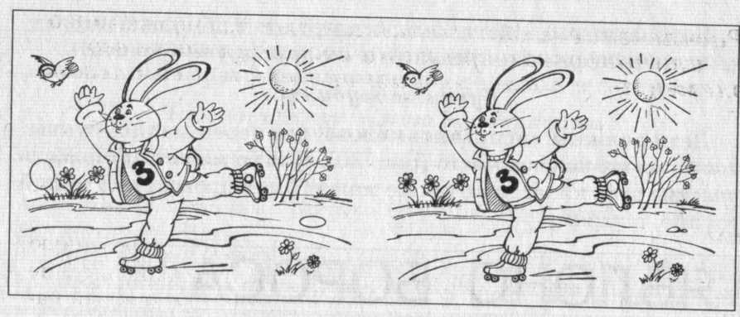

Давайте покажем зайчику как мы учимся быть внимательными.
4 Дыхательная гимнастика. Если медленно подышим, то весь мир вокруг услышим.
Стоя, опустить руки, сделать быстрый вдох, притягивая руки к подмышкам ладонями вверх. Затем, медленно выдыхая, опустить руки вдоль тела ладонями вниз.
- Графический диктант «Зайка»
1 вправо, 3 вверх, 1 вправо, 5 вниз, 1 вправо, 2 вниз, 1 вправо, 1 вниз, 1 влево, 1 вниз, 4 влево, 1 вверх, 2 вправо, 1 вверх, 1 влево, 1 вверх, 1 влево, 2 вверх.
- Гимнастика для глаз «Глазки»
Глазки влево, глазки вправо, вверх и вниз и все сначала.
Поднять глаза вверх. Опустить глаза. Повернуть глаза в правую сторону, затем в левую сторону.
- Кинезеологическая гимнастика.
-«Домик». Мы построим крепкий дом, жить все вместе будем в нем.
Соединить концевые фаланги выпрямленных пальцев рук. Пальцами правой руки с усилием нажать на пальцы левой руки. Отработать эти движения для каждой пары пальцев.
-«Ладошка». С силой на ладошку давим, сильной стать ее заставим.
Пальцами правой руки с усилием нажать на ладонь левой руки, которая должна сопротивляться. Тоже для другой руки.
-«Зайка-попрыгайка». Прыжки на двух ногах вперед, назад, вбок. При выполнении упражнения важно подпрыгивать, поднимая себя в воздух за счет вытягивания вверх макушки и отталкивания от центра живота. Ноги мягко пружинят. Прыжки выполняются легко с приземлением на носки и последующим перекатом на всю стопу. Важно освоить прыжки во всех направлениях и в разном темпе – это позволит осознанно управлять движением.
8.Коммуникативные упражнения.

Игра «Гости».
Дети делятся на «зайчат» и «бельчат» и распределяются на пары («зайчонок» и «бельчонок»). Каждый участник имеет обруч – домик. Домики «бельчат» располагаются на полу напротив домиков их партнеров – «зайчат». По команде психолога «Раз, два, три- в гости приходи» « зайчата» идут в гости к «бельчатам». Каждый «зайчонок» подходит к домику «бельчонка» и изображает стук в дверь: «Тук, тук, тук!». «Бельчонок» спрашивает: «Кто там?». «Зайчонок» отвечает: «Это я, зайчонок. Можно к тебе в гости?». «Бельчонок» соглашается, и «зайчонок» заходит. «Бельчонок» говорит: «Давай поиграем!». Они играют в ладушки. Психолог дает команду: «Раз, два, три – из гостей уходи!». «Зайчонок» говорит: «Мне понравилось играть, но пора домой, до свидания». Он уходит. «Бельчонок» прощается, машет ему вслед: «До свидания, приходи еще». Затем по команде психолога в гости идут «бельчата».
9.Рефлексия. Молодцы, ребята! К кому в гости мы сегодня ходили? Скажите-ка мне, понравилось ли вам в гостях у зайчика? Что мы делали у зайчика в гостях?
10. Прощание «Башенка».

Занятие 3. «В гостях у собачки»

1.Приветствие «Здравствуйте» Добрый день, ребята! Как ваше настроение? Есть силы вновь отправиться в путешествие? Отлично! Тогда вперёд! Знаете, к кому мы сегодня пойдём в гости? Отгадайте загадки:
Загадки.
- С хозяином дружит, домик сторожит,
Живет под крылечком, и хвостик колечком (собака).
- Гладишь - ласкается
Дразнишь – кусается (собака).
Молодцы! Смотрите ребята, собачка приготовила для вас задания

2. Разминка «Ухо-нос»
Цель: стимулирование концентрации внимания, обучение быстро и чётко реагировать на звуковые сигналы.

Ход игры:
По команде «Ухо» дети должны схватиться за ухо, по команде «Нос» - за нос. Психолог тоже выполняет вместе с детьми действия по команде, но через некоторое время начинает намеренно делать ошибки
3. Упражнение «Что сначала, что потом»
Оборудование: 4 рисунка с изображением собачки
Ход упражнения: Детям предлагается разложить картинки последовательно и составить историю: что было сначала, что потом, чем закончилась история.
- Вот молодцы, ребята! Справились с заданием собачки! А сейчас давайте покажем собачке, что мы умеем делать.
- Дыхательная гимнастика
Если медленно подышим, то
Весь мир вокруг услышим.
(вдох - пауза - выдох)
- Графический диктант «Собачка».
2 вправо, 1 вверх, 1 вправо, 3 вниз, 3 вправо, 1 вверх, 1 вправо, 5 вниз, 1 влево, 2 вверх, 2 влево, 2 вниз, 1 влево, 2 вверх, 1 влево, 2 вверх, 2 влево, 2 вверх.
6.. Гимнастика для глаз
Чтобы зоркими нам быть надо глазками крутить.
Вращать глазами по кругу 2-3 секунды.
- Кинезеологическая гимнастика.
-"Ухо - нос". Левой рукой возьмитесь за кончик носа, а правой за противоположное ухо. Одновременно отпустите ухо и нос, хлопните в ладоши, поменяйте положение рук "с точностью до наоборот".
Левой ручкой - носик,
Правой - ухо противоположное.
Выполняю я движенья,
Как положено.
- Коммуникативные упражнения.
- Игра «Ручеек»
В произвольном порядке разбиться на пары, например в пару с тем, кто сейчас рядом. Пары располагаются друг за другом, взявшись за руки, подняв сомкнутые руки вверх, как бы образуя крышу. Водящий проходит под сомкнутыми руками и выбирает себе партнера. Новая пара становится сзади, а освободившийся участник игры заходит в ручеек и ищет себе пару и т.д. Эта игра представляет собой социометрическую процедуру и оказывается эмоционально значимой для каждого участника.

-Стихотворение «Утешение»
Меня с утра до вечера
Ругали все вокруг
А пес ко мне доверчиво
Прижался – верный друг
Вздохнул и замер под рукой
И не такой уж я плохой!

Беседа
-Что чувствовал мальчик? (обиду)
-Кто утешил ребенка? (пес)
-Как можно назвать в этом случае собаку? (настоящий верный друг)
-всегда ли мы правильно обращаемся со своими друзьями-животными?
9. Рефлексия. Молодцы, ребята! К кому в гости мы сегодня ходили? Скажите-ка мне, понравилось ли вам в гостях у собачки? Что мы делали у собачки в гостях?
10. Прощание «Башенка»

Занятие 4. «В гостях у слона»

- Приветствие «Здравствуйте»
Добрый день, ребята! Как ваше настроение?: Отправляемся мы сегодня в необычный зоопарк. Необычный он потому, что звери там не сидят в клетках, а играют со всеми добрыми посетителями. А вот и первый зверь идет к нам навстречу. Угадайте, кто это?
Нам из джунглей шлет поклон
Чемпион по весу (Слон.)
Да он не один, рядом с ним - слоненок. Давайте покажем слона со слоненком.
2. Разминка
Большие ноги
Шли по дороге.

ТОП! ТОП!

ТОП! ТОП!
(Дети медленно топают ногами на месте)
Маленькие ножки
Бежали по дорожке.
Топ-топ-топ-топ!
Топ-топ-топ-топ!
(Дети часто и быстро топают ногами.)
Хорошо!
3. Упражнение «Каких животных видите на рисунке»

Беседа. Я приглашаю вас посетить необычный зоопарк. Хотите? А что такое зоопарк?
Каких животных можно увидеть в зоопарке?
Подумайте и скажите мне, зачем люди приходят в зоопарк?
А животным в зоопарке хорошо? (Разные ответы детей.)
Чего ждут животные от людей, которые приходят в зоопарк?
Каких людей они не боятся?
А вы хотите, чтобы животные вас не боялись?
Тогда давайте наполним наше тело, нашу душу добротой. Тогда звери будут тоже добры к нам.
4.Дыхательная гимнастика
Глубоко мы все подышим, сердце мы свое услышим.
Кисти рук развернуть ладонями в стороны, переплести пальцы в замок и на уровне груди удобно вывернуть их. Расслабиться, закрыть глаза глубоко дышать.
-Положите одну руку на лоб, а другую на затылок, закройте глазки и прислушайтесь к тому, что происходит в голове, почувствуйте, как она наполняется добрыми мыслями.
Поблагодарите свою голову за то, что она думает, мыслит
Покажем слону, что мы умеем делать.
- Графический диктант «Слон»
2 вверх, 1вправо, 5 вверх, 4 вправо, 1 вниз, 5 вправо, 6 вниз, 3 влево, 3 вверх, 1 влево, 2 вниз, 1 влево, 1 вниз, 1 влево.
- Гимнастика для глаз «Глазки»
Глазки влево, глазки вправо,
вверх и вниз и все сначала.
Поднять глаза вверх. Опустить глаза. Повернуть глаза в правую сторону, затем в левую сторону.

- Кинезеологическая гимнастика.
- «Слон» И.П. – ноги на ширине плеч, чуть пружинят в коленях, стопы параллельно. Поднять правую руку вверх и наклонить к ней голову. Ухо должно быть плотно прижато к руке. Рисовать «ленивую восьмерку» (знак бесконечности) «хоботом» (рукой). Важно, чтобы все тело повторяло движение руки. Для этого нужно чуть присесть, сделать волнообразное движение бедрами и корпусом. Одновременно с этим произносить: «у-у-у». Глаза следят за движением кисти руки. То же самое повторить другой рукой. Все тело вместе с рукой движется как единое целое.
Комментарий. Упражнение объединяет все каналы восприятия: аудиальный, визуальный, «кинестетический». Активизирует вестибулярный аппарат. Позволяет отработать шейно-тонические рефлексы, которые затрудняют плавность движения и координацию «рука-глаз». Слежение глазами за движущейся рукой тренирует глазодвигательную координацию, являющуюся основой для формирования навыка письма.
- Массаж ушных раковин".
Помассируйте мочки ушей, затем всю ушную раковину. В конце упражнения разотрите уши руками.
Помассируем мы ушки
Правое и левое.
А теперь их разотрем
Ручками умелыми.

Ребята, мы сейчас с вами поиграем в игры со слоном
- Коммуникативные упражнения.
- Игра «Слон на спине»
Цели: снятие напряжения, создание положительных эмоций, развитие воображения.
Ход игры. Дети распределяются парами. Можно «пустить побегать» по их спинкам разных животных: кошку, муравья, слона. Ведь походка у животных разная и движениями рук можно ее воспроизвести
- Игра «Слон». Каждый из участников выбирает, кем он будет: слоном, креветкой, бегемотом или др. Слон изображается так: одной рукой участник берет себя за нос, другая рука «продевается» в образовавшееся кольцо, эта рука «помахивает» как хобот слона, крокодил изображается двумя вытянутыми вперед руками, которые то соединяются, то разъединяются, как пасть крокодила, бегемота изображают с помощью локтей: кисть правой руки кладется на левое плечо, другая рука также сгибается в локте, кисть ее оказывается в подмышечной впадине, для изображения бегемота локти сходятся и расходятся, жирафа можно изобразить с помощью поднятой вверх руки, кисть становится головой жирафа и поворачивается в разные стороны; креветка делается с помощью двух кулаков приставленных к глазам, большой палец помещается между указательным и средним пальцами, движения таких кулаков напоминают движения глаз, лягушка – это кулак, ритмично «шлепающийся» на развернутую ладонь другой руки. Когда все решат, кто они, водящий показывает, кто он и затем – кого он выбирает, кто будет следующим водящим. Это участник также: сначала показывает, кто он и затем – кого он выбирает. Все участники внимательно следят за происходящим, чтобы не пропустить момент, когда выберут их.

9.Рефлексия.
Молодцы, ребята! К кому в гости мы сегодня ходили? Скажите-ка мне, понравилось ли вам в гостях у слона? Где он живёт? Что мы делали у слона в гостях?
Хорошо! А теперь давайте прощаться. До новых встреч, ребята!
10. Прощание «Башенка».

Занятие 5. «В гостях у медведя»
1. Приветствие «Здравствуйте».
Добрый день, дорогие друзья! Как ваше настроение? Есть силы вновь отправиться в путешествие? Отлично! Тогда вперёд! Знаете, к кому мы сегодня пойдём в гости? Угадайте загадку.
-Зверь мохнатый косолапый
Он сосет в берлоге лапу (медведь)

- Кто в лесу огромней всех?
Кто богатый носит мех?
Кто в берлоге до весны
Днем и ночью видит сны? (медведь).
Молодцы! Вы правильно отгадали все загадки.
2. Разминка «Сердитые медведи»
Цели: снятие напряжения, создание положительных эмоций, развитие воображения.
Ход игры: «Психолог предлагает детям на вдохе изобразить сердитых медведей (нахмурить брови, оскалить зубы, напрячь мышцы лица, сжать кулаки), а во время длительного выдоха изобразить довольных и добрых медведей (расправить лицо, улыбнуться, расслабить руки). Затем дети пробуют двигаться, как медведи.
- Ребята, давайте найдём дорогу к домикам медведей!
3. Упражнение «Найдите домики, где живут медведи
- Умники! Вот мы и пришли к мишке! Давайте мы с ним познакомимся.
4. Дыхательная гимнастика
Выполните ритмичное дыхание: вдох в два раза короче выдоха.
Научились мы дышать,
Вдох и выдох выполнять.

5.Графический диктант «Медведь»»
1 вправо, 1 вверх, 1 вправо, 2 вверх, 2 вправо. 1 вверх, 4 вправо, 1 вниз, 9 вправо. 1 вниз, 1 вправо, 1 вниз, 1 вправо, 5 вниз, 1 влево, 5 вниз, 4 влево, 5 вниз, 4 влево, 2 вверх, 1 вправо, 3 вверх, 4 влево, 5 вниз, 4 влево, 2 вверх, 1 вправо, 3 вверх, 4 влево, 1 вверх, 2 влево, 1 вверх, 2 влево, 2 вверх.
А теперь давайте поиграем с мишкой.
6. Гимнастика для глаз
Следите глазами по контуру воображаемой фигуры (круг, треугольник, квадрат).
Я умею в мяч играть
И глазами рисовать.
Нарисую я опять
Треугольник, круг, квадрат.

7. Кинезеологическая гимнастика.
-"Кулак-ребро-ладонь"
Показываем три положения руки на плоскости стола, последовательно сменяющих друг друга. Ребенок выполняет упражнение вместе с психологом, затем по памяти в течение 8-10 повторений моторной программы. Проба выполняется сначала правой рукой, затем левой, затем двумя руками вместе.
Кулачок - ребро - ладонь,
Делай по порядку.
Вот такая для ладошки
Будет физзарядка
- Медвежьи покачивания.
Качайтесь из стороны в сторону, подражая медведю. Затем подключите руки.
Мишка, мишка косолапый
Ты куда идешь, лохматый?
Я иду в лесок
Поискать медок.

- «Медведь»
Дети идут сначала на двух ногах, затем встают на четвереньки, двигаются вперед-назад, влево – вправо.
Идет медведь, шумит в кустах
Спускается в овраг…
На двух ногах, на двух руках
Мы тоже можем так.

8.Коммуникативное упражнение.
«Мишка, проснись»
Выбирается водящий. Он «медвежонок», который уснул. Водящий сидит в кресле, отвернувшись от остальных участников. Дети по очереди подходят сзади к «медвежонку» и будят его, приговаривая: «Медвежонок, проснись». Водящий должен угадать по голосу, кто из ребят его будил.
9. Рефлексия. Молодцы, ребята! К кому в гости мы сегодня ходили? Скажите-ка мне, понравилось ли вам в гостях у мишки? Где он живёт? Что мы делали у мишки в гостях? Хорошо! А теперь давайте прощаться. До новых встреч, ребята!

10 .Прощание «Башенка».

Занятие 6. «В гостях у лягушки»
1. Приветствие «Здравствуйте».
Добрый день, дорогие друзья! Как ваше настроение? Есть силы вновь отправиться в путешествие? Отлично! Тогда вперёд! Знаете, к кому мы сегодня пойдём в гости? Угадайте загадку.
Вы ее найдете
В пруду и на болоте,
квакушка-попрыгушка
зовут ее….. (лягушка)
Молодцы! Вы правильно отгадали все загадки.
2.Разминка

Игра «Слушай хлопок!»
Дети идут по кругу. На 1 хлопок они останавливаются и показывают «аиста» (стоят на 1 ноге, руки в стороны), на 2 хлопка – позу «лягушки» (присесть на корточки), на 3 хлопка –возобновить ходьбу.
- Умнички! Вот мы и пришли к лягушке! Давайте с ней поныряем.
3. Упражнение «Картинка под дождем»
На картинке дорисуй недостающие буквы, цифры, предметы

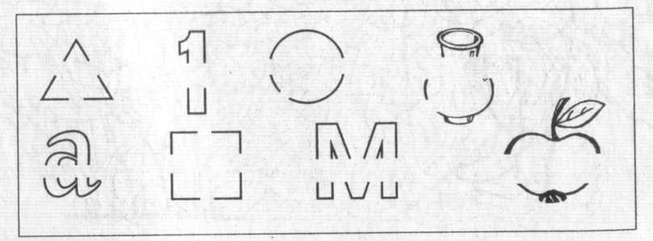
4. Дыхательная гимнастика
«Ныряльщики»
Дети свободно распределяются по группе. Они имитируют ныряльщиков: по команде ведущего делают глубокий вдох и, задерживают дыхание, приседают – «ныряют». Некоторое время они находятся в этой позе, продолжая задерживать дыхание, а затем полностью выдыхают и встают, вытягивая руки в стороны и приговаривая: «Вот какая рыба!».
5.Графический диктант «Лягушка»
1 вверх, 2 вправо, 2 вверх,1 вправо, 2 вверх, 2 вправо, 1 вверх, 1 влево, 2 вверх, 1 вправо, 1 вверх, 1 вправо, 1 вниз, 1 вправо, 1 вверх, 1 вправо, 1 вниз, 1 вправо, 2 вниз, 1 влево, 1 вниз, 2 вправо, 2 вниз, 1 вправо, 2 вниз, 2 вправо, 1 вниз, 3 влево, 2 вверх, 1 влево, 1 верх, 5 влево, 1 вниз, 1 влево, 2 вниз, 3 влево.

А теперь давайте поиграем с мишкой.
6. Гимнастика для глаз
Нужно глазки открывать, чудо чтоб не прозевать.
Широко открыть и закрыть глаза с интервалом 30 секунд.

7. Кинезеологическая гимнастика.

Упражнение «Лягушка»
Положить руки на стол. Одна рука сжата в кулак, другая лежит на плоскости стола (ладошка). Одновременно менять положение рук. Усложнение упражнения состоит в ускорении.
«Попрыгайте, как лягушка»
Кто из вас видел, как прыгает лягушка? Сначала она садится на короточки и сгибает лапки, потом вдруг подпрыгивает и летит по воздуху с расправленными лапками. Затем опять садится на корточки. Давайте и мы попрыгаем как лягушки.

8.Коммуникативное упражнение.

Сказка «Зеленушка» (В.Кротов)
Сейчас я вам прочитаю сказку про одно зеленое приведение. Но я не дочитаю эту сказку до конца. Конец к ней вы придумаете сами.
«Зеленушка»
Одно зеленое приведение пугало всех подряд. Появлялось и днем, и утором, и на улице, и в магазине. Люди пугались и бежали кто куда. Другие приведения упрекали Зеленушку. Не пугай всех подряд, вон какую панику устраиваешь. А зеленушка отвечает…

Сейчас немного поиграем. Каждый из вас по очереди будет Зеленушкой. (Педагог набрасывает на ребенка зеленый газовый платок и обращается к нему со словами: Не пугай всех подряд, вон какую панику устраиваешь. Ребенок в образе Зеленушки дает свой ответ).
Мы замечательно поиграли. А теперь послушайте сказку еще раз, но уже до конца.
Одно зеленое приведение пугало всех подряд. Появлялось и днем, и утором, и на улице, и в магазине. Люди пугались и бежали кто куда. Другие приведения упрекали Зеленушку. Не пугай всех подряд, вон какую панику устраиваешь. «Я в людей не верю!» - отмахивалось приведение. Кончилось тем, что люди перестали в него верить. А без этого приведения чахнут.
Как вы считаете, приведения встречаются в жизни по-настоящему или нет?
Хотели бы вы увидеть настоящее приведение? Почему?
Приведения, по-вашему, хорошие или плохие? Почему хорошие? Почему плохие?
На кого или на что может походить приведение?
9. Рефлексия. Молодцы, ребята! К кому в гости мы сегодня ходили? Скажите-ка мне, понравилось ли вам в гостях у мишки? Где он живёт? Что мы делали у мишки в гостях?
Хорошо! А теперь давайте прощаться. До новых встреч, ребята!

10. Прощание «Башенка».

Занятие 7. «В гостях у рыбки»
1. Приветствие «Здравствуйте».
Добрый день, дорогие друзья! Как ваше настроение? Есть силы вновь отправиться в путешествие? Отлично! Тогда вперёд! Знаете, к кому мы сегодня пойдём в гости? Угадайте загадку.
-Кто весь век
В воде живет,
А самой воды не пьет
Ни озерной, ни речной,
Ни какой-нибудь иной? (рыба)

-Блещет в речке чистой
Спинкой серебристой (рыба)
Молодцы! Вы правильно отгадали все загадки, а сейчас мы отправимся к морю.
- Разминка «Море волнуется»
Цель: развитие концентрации внимания и двигательного контроля, элиминация импульсивности.
Детям предлагается интенсивно двигаться по комнате, принимая различные позы. Ведущий произносит считалку:
Море волнуется – раз!
Море волнуется – два!
Море волнуется – три!
Морская фигура – замри!
Дети заминают в одной из поз. По команде ведущего «Отомри» упражнение продолжается.

- Упражнение «Раскрась рыбку»
Посмотрите, сколько рыбок, но все они черно-белые. Давайте сделаем сюрприз - мы их раскрасим. Но не так как хочется, а так как предписывает образец. Раскрасьте рыбок в соответствии с этими обозначениями.

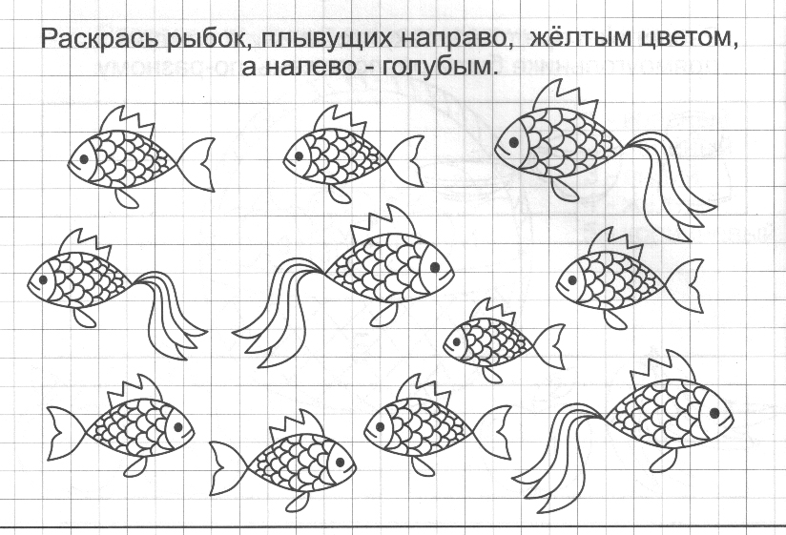

А теперь, давайте поныряем.
4. Дыхательная гимнастика
«Ныряльщики»
Дети свободно распределяются по группе. Они имитируют ныряльщиков: по команде ведущего делают глубокий вдох и, задерживают дыхание, приседают – «ныряют». Некоторое время они находятся в этой позе, продолжая задерживать дыхание, а затем полностью выдыхают и встают, вытягивая руки в стороны и приговаривая: «Вот какая рыба!».

- Графический диктант «Рыбка»
1 вправо 1 вверх 1 вправо 1 вверх 2 вправо 1 вверх 1 вправо 1 вверх 4 вправо 1 вниз 1 влево 2 вниз 1 вправо 1 вниз 1 вправо 1 вверх 1 вправо 1 вверх 2 вправо 1 вниз 1 влево 1 вниз 1 влево 3 вниз 1 вправо 1 вниз 1 вправо 1 вниз 2 влево 1вверх 1 влево 1 вверх 1 влево 1 вверх 1 влево 1 вниз 1 влево 2 вниз 1 вправо 1 вниз 1 вправо 1 вниз 3 влево 1 вверх 4 влево 2 вниз 1 влево 1 вверх 1 влево 2 вверх 1 влево 1 вверх 1 влево 1 вверх 1 влево 2 вверх.
Давайте покажем рыбке, что мы умеем делать:
6. Гимнастика для глаз
И.п. – сидя, руки на поясе. Повернуть голову вправо, посмотреть на локоть правой руки, повернуть голову влево, посмотреть на локоть левой руки (3-4 раза).
7. Кинезеологическая гимнастика.
- Упражнение «Заплыв» Сидя на стульях перебирать руками и ногами, пытаясь изобразить как – будто бы плывут.
-Упражнение «Отдохнем»
Давайте немного отдохнем. Трудный был заплыв, но мы все успешно с ним справились. Сядьте удобно на стулья. У нас минутка отдыха. Закройте глазки. Представьте, что наш кораблик плавно идет по волнам. Светит солнышко, нам тепло мы отдыхаем. Отдыхают наши ручки, плечи, наши глазки и ушки. Солнышко теплое и ласковое. Отдыхает наша спинка, наш животик. Отдыхают наши ножки.
8.Коммуникативные упражнения.
-«Золотая рыбка»
Цель: развитие навыков взаимодействия и двигательного контроля.
Участники встают в круг, взявшись за руки и прижавшись друг к другу плечами, бедрами, ногами. Это сеть. Водящий "золотая рыбка» стоит в кругу. Его задача – выбраться из круга, а задача сети – не выпустить рыбку. Если водящему долго не удается выбраться из сети, то дети ему помогают.
-«Если бы я был «Золотой рыбкой», что бы сделал:
-для себя;
-для своей семьи;
-для своей квартиры;
- для своего города;
-для своего детского сада;
-для своей страны;
-для всей планеты.
Цель: способы расширения сознания и возможность переосмыслить ценности. Помогает увидеть новые грани в обычном и привычном мире.
9. Рефлексия. Молодцы, ребята! К кому в гости мы сегодня ходили? Скажите-ка мне, понравилось ли вам в гостях у рыбки? Где она живёт? Что мы делали у рыбки в гостях?
Хорошо! А теперь давайте прощаться. До новых встреч, ребята!

10 .Прощание «Башенка».

Занятие 8. «В гостях у совы»
1. Приветствие «Здравствуйте». Добрый день, дорогие друзья! Как ваше настроение? Есть силы вновь отправиться в путешествие? Отлично! Тогда вперёд! Знаете, к кому мы сегодня пойдём в гости? Угадайте загадку.
-Угадайте, что за птица:
Света яркого боится.
Клюв крючком глаза пятачком,
Ушастая голова. Это… (сова)
-Днем - слепа, ночью зряча,
Мышей ловит, а не кот (сова).
Молодцы! Вы правильно отгадали все загадки, а сейчас мы отправимся в лес.
2.Разминка «Совы и жаворонки»
Цель: повышение работоспособности группы, создание благоприятной эмоциональной атмосферы.
Поделимся на две команды – одна будет называться «совы», а вторая «жаворонки». По моей команде все рассаживаются по комнате и засыпают. Наступает ночь (хлопает в ладоши), «совы» просыпаются (ведущий показывает движения, а дети копируют их), они потягиваются, делают зарядку, чистят перышки и летят по своим делам. Затем наступает утро. Совы возвращаются в свои домики, просыпаются «жаворонки» (ведущий показывает движения, а дети копируют их).
Молодцы! Игра окончена. По моей команде все опять превращаются в детей, и мы возвращаемся на наше сегодняшнее занятие, где нас ждет дыхательное упражнение.
3. Выполнить «Задания мудрой совы»:
Хитрые вопросы (на слуховое внимание и логическое мышление)
-Вася гостил в деревне неделю и пять дней. Сколько всего дней он был в деревне? (12 дней).
-В комнате сидели три кошки. Сколько лап у всех вместе? (12 лап).
-Какое слово короче: «кот» или «кит»? (они одинаковы).
-Какое слово длиннее: «удав» или «червячок»? (червячок).
4. Дыхательная гимнастика « Сова»
День - ребёнок стоит и медленно поворачивает голову вправо и влево, ночь - смотрит вперёд и взмахивает руками-крыльями, опуская их вниз, произносит «у-у-у». Игра также развивает внимательность и способность сосредотачиваться.

5. Графический диктант «Сова»
1 вправо, 1 вверх, 2 вправо, 1 вверх , 2 вправо, 2 вверх, 1 вправо - вверх, 3 вправо, 1 вправо-вниз, 2 вниз, 2 вправо, 1 вниз, 2 вправо, 1 вниз, 1 вправо, 1 вниз, 2 влево, 1 вверх, 2 влево, 1 вверх, 5 вниз, 2 влево-вниз , 2 вправо, 2 влево - вверх, 1 влево, 2 влево - вниз, 2 вправо, 2 влево-вверх, 5 вверх, 1 влево, 1 вниз, 2 влево, 1 вниз, 2 влево, 1 вверх.

Давайте покажем сове, что мы умеем делать:
- Гимнастика для глаз
Чтобы зоркими нам быть – нужно глазками крутить.
Вращать глазами по кругу по 2-3 секунды.

7. Кинезеологическая гимнастика.
- Упражнение «Сова»
Правой ладонью захватить мышцу посередине плечевого пояса (надостную). Ладонь должна быть мягкой, как бы приклеенной. Сжимая мышцу , на выдохе медленно поверните голову направо, пересекая среднюю линию тела. Дойдя до крайней удобной точки в повороте головы, начать движение в обратную сторону. При этом на выдохе произносить звук «У» губами, сложенными трубочкой. Одновременно с этим сжать мышцы ладонью и повернуть голову. Шея слегка вытягивается, подбородок движется вперед, а глаза с каждым уханьем расширяются, имитируя круглые глаза совы. При выполнении этих действий важна синхронность!
Поменять руки и проделать то же. Упражнение выполняется не менее 3 раз на каждую руку.
Примечание: Упражнение разучивается по частям и сводится в единое сложноскоординированное действие.
Комментарий. Упражнение направлено на перераспределение нагрузки с надостных, трапециевидных мышц, позволяет отработать шейно-тонические рефлексы, способствует выражению лицевой экспрессии, регуляции дыхательной системы. Объединяет сенсорное восприятие (зрение, слух, вестибулярный аппарат, тактильные ощущения) с движением позволяя осуществить сложноскоординированное действие. Способствует сосредоточению внимания, подготавливает детей к обучению без стресса.
8.Коммуникативные упражнения.
- Игра «Сова»
Выбирают «сову». Она сидит в гнезде и спит. Дети бегают. Когда ведущий говорит: «Ночь», дети замирают, а «сова» открывает глаза, летает и смотрит, кто засмеется или пошевелится, становится «совой».

-Мудрейшая птица
На свете - сова.
Все слышит,
Но очень скупа на слова.
Чем больше услышит,
Тем меньше болтает,
Ах, этого многим из нас
Не хватает!
9. Рефлексия. Молодцы, ребята! К кому в гости мы сегодня ходили? Скажите-ка мне, понравилось ли вам в гостях у совы? Где она живёт? Что мы делали у совы в гостях?
Хорошо! А теперь давайте прощаться. До новых встреч, ребята!

10 .Прощание «Башенка».

Занятие 9. «В гостях у кошки»
1. Приветствие «Здравствуйте». Добрый день, дорогие друзья! Как ваше настроение? Есть силы вновь отправиться в путешествие? Отлично! Тогда вперёд! Знаете, к кому мы сегодня пойдём в гости? Угадайте загадку.
-Этот зверь живет лишь дома. С этим зверем все знакомы. У него усы, как спицы. Он, мурлыча, песнь поет, Только мышь его боится... Угадали? Это… (кот).
-Мордочка усатая, Шубка полосатая, Часто умывается, А с водой не знается (кошка). Молодцы! Вы правильно отгадали все загадки.
2.Разминка «Котята»
Цель: повышение работоспособности группы, создание благоприятной эмоциональной атмосферы.
Давайте поиграем. Вы будете котятами. Котята пойдут гулять во двор. Во дворе живет собака, вы должны уметь защищаться. Сейчас мы будем учиться шипеть и выпускать коготки.
Все садятся на корточки, сжимают пальцы в кулаки, произносят: «Ш-ш-ш..», затем разжимают кулаки, разводят пальцы («показывают коготки») и произносят: «Мяу». Упражнение повторяется 2-3 раза.
Пора выходить на прогулку. Будьте внимательны, а когда услышите слово «собака», защищайтесь, как я вас учила.
Дети ходят на четвереньках по группе. По сигналу «Собака» дети выполняют вышеописанное упражнение. Игра повторяется 2-3 раза.
- Упражнение «Найди отличия»
На данных картинках нужно найти 10 отличий

- Дыхательная гимнастика
«Если медленно подышим, то весь мир вокруг услышим».
Стоя, опустить руки, сделать быстрый вдох, притягивая руки к подмышкам ладонями вверх. Затем, медленно выдыхая, опустить руки вдоль тела ладонями вниз.

5.Графический диктант «Кошка»
1 вправо 1 вниз 2 вправо1 вверх 1 вправо 2 вниз 5 вправо 2 вверх 1 влево 1 вверх 2 вправо 8 вниз 1 влево 2 вверх 1 влево 2 вниз 1 влево 2 вверх 3 влево 2 вниз 1 влево 2 вверх 1 влево 2 вниз 1 влево 3 вверх 1 влево 4 вверх.
Давайте покажем кошке, что мы умеем делать:

6.Гимнастика для глаз
Нарисуем большой круг и осмотрим все вокруг.
Вращать глазами по кругу по 2-3 секунды.

7. Кинезеологическая гимнастика.
- Упражнение «Мартовские коты»
Занять удобную позицию: встать устойчиво, удерживая равновесие, без перегибов, зажатых бедер, вес распределить на обе стопы; при поднятии рук плечи не должны тянуться вверх и зажимать шею. Положить ладони на щеки. Открывать и закрывать рот, чтобы почувствовать под руками места, где соединяются верхняя и нижняя челюсти. Переместить пальцы на эти места. Широко открыть рот, имитируя зевание, и во время «зевка» помассировать выше обозначенные места. При этом произнести расслабляющий длинный звук «мя-а-а-а-у-у-у». Повторить упражнение 3-6 раз.
Примечание. При правильном выполнении упражнения вы непременно зевнете по-настоящему!
Комментарий. Упражнение снимает напряжение мышц лица, способствует выражению лицевой экспрессии, улучшению коммуникации, стимулирует творческие процессы, развивает способность отбирать нужную информацию и умение ее репрезентировать.

-Упражнение «Кошечка»
Исходное положение стоя на четвереньках. Имитировать потягивание кошки: на вдохе прогибать спину, поднимая голову вверх, на выдохе выгибать спину, опуская голову. Выполняется 6-8 раз.
8.Коммуникативные упражнения.

- Ролевая игра «Котенок»
Послушайте историю про котенка:
Я нашла в саду котенка.
Он мяукал тонко-тонко,
Он мяукал и дрожал.
Может быть его побили ...
Или сам он убежал?
День с утра стоял ненастный,
Лужи серые везде…
Так и быть зверек несчастный,
Помогу твоей беде!
Я взяла его домой,
Накормила досыта…
Скоро стал котенок мой –
Загляденье просто!
Шерсть –как бархат
Хвост – трубой…
До чего хорош собой!

Беседа с детьми
-Что чувствовала девочка, когда увидела брошенного котенка? (жалость, сочувствие)
-Давайте все покажем лицо девочки, нашедшей котенка.
-Как чувствовал себя брошенный котенок? (жалобно мяукал, дрожал. Ему было страшно и холодно).
-Давайте все вместе покажем брошенного котенка. (Психолог обращает внимание на точную передачу образа потерявшегося котенка).
-Как девочка помогла котенку?
-Каким стал котенок после того как девочка взяла его домой? (Веселым, ухоженным, здоровым).

Разыгрывание сценки парами.
Психолог предлагает разыграть сценку по стихотворению «Котенок». Между детьми распределяются роли: девочки и бездомного котенка. Психолог читает стихотворение, а дети с помощью мимики и жестов передают эмоциональное состояние героев стихотворения. По окончании игры дети выбирают ту пару, которой лучше всех удалось передать эмоциональное состояние героев с помощью мимики, жестов, пантомимики.
9. Рефлексия. Молодцы, ребята! К кому в гости мы сегодня ходили? Скажите-ка мне, понравилось ли вам в гостях у совы? Где она живёт? Что мы делали у совы в гостях?
Хорошо! А теперь давайте прощаться. До новых встреч, ребята!

10.Прощание «Башенка».

Занятие 10. «В гостях у котёнка»
1. Приветствие «Здравствуйте». Добрый день, дорогие друзья! Как ваше настроение? Есть силы вновь отправиться в путешествие? Отлично! Тогда вперёд! Знаете, к кому мы сегодня пойдём в гости? Угадайте загадку (На дне волшебной корзиночки психолог находит загадку о котенке )
- Что за зверь
Со мной играет. Не мычит, не ржет, не лает
Нападает на клубки,
Прячет в лапки коготки! (котенок).
Молодцы! Вы правильно отгадали загадку.
Затем из корзиночки достать плюшевого котенка и попросить детей угадать, как его зовут.
2.Разминка «Жмурка»
Цель: повышение работоспособности группы, создание благоприятной эмоциональной атмосферы.
Давайте поиграем. Игроки раскручивают «жмурку» с завязанными глазами и приговаривают:
Надувала кошка шар,
А котенок ей мешал:
Подошел и лапкой –топ!
А у кошки шарик – лоп!
Дружно топнули, говоря «топ»!; дружно хлопнули в ладоши, говоря «лоп»! – разбежались! Лови, «жмурка»! Игра повторяется 2-3 раза.
Психолог спрашивает, какое настроение у детей. Стало ли вам немного веселее.
Давайте покажем котенку, что мы умеем делать.
3. Игра «Злые - добрые кошки»
Детям предлагается образовать большой круг, в центре которого на полу лежит физкультурный обруч. Это «волшебный круг», в котором будут совершаться превращения.
Ребенок входит внутрь обруча и по сигналу ведущего (звонок колокольчика) превращается в злющую-презлющую кошку: шипит и царапается. При этом из «волшебного круга» выходить нельзя.
Дети, стоящие вокруг обруча, хором повторяют вслед за ведущим: «Сильнее, сильнее, сильнее…». И ребенок изображающий кошку, делает все более и более «злые» движения.
По повторному сигналу ведущего «превращение» заканчивается, после чего в обруч входит другой ребенок и игра повторяется.
Когда все дети побывают в «волшебном круге». Обруч убирается, дети разбиваются на пары и опять превращаются в злых кошек по сигналу психолога. (Если кому-то не хватило пары, то в игре может участвовать и сам ведущий). Категорическое правило не дотрагиваться друг до друга. Если оно нарушается, игра мгновенно останавливается, ведущий показывает пример возможных действий, после чего продолжает игру.
По повторному сигналу «кошки» останавливаются и могут поменяться парами
На заключительном этапе игры ведущий предлагает «злым кошкам» стать добрыми и ласковыми. По сигналу дети превращаются в добрых кошек, которые ласкаются друг к другу.

4. .Дыхательная гимнастика «Котенок»
Упражнение способствует регуляции психоэмоционального состояния.
Психолог. Представим, что мы превратились в котенка. Встанем на колени, упершись ладонями в пол, ловим «свой хвостик» и громко мяукаем.
А теперь прикроем от удовольствия глаза и покажем, как котенок трется головой о руки хозяйки, мурлыча «мур-мур-мур».
При виде собаки котенок меняет позу. Твердо встаем на колени, упираемся ладонями в пол, выгибаем спину и громко шипим «ш-ш-ш».
5. .Графический диктант «Котенок»
Развитие произвольного внимания, умение действовать по правилу.
1 вправо, 1 вниз, 2 вправо, 1 вверх, 1 вправо, 2 вниз, 5 вправо, 2 вверх, 1 влево, 1 вверх, 2 вправо, 8 вниз, 1 влево, 2 вверх, 1 влево, 2 вниз, 1 влево, 2 вверх, 3 влево, 2 вниз, 1 влево, 2 вверх, 1 влево, 2 вниз, 1 влево, 3 вверх, 1 влево, 4 вверх.
6..Гимнастика для глаз
Нарисуем большой круг и осмотрим все вокруг.
Вращать глазами по кругу по 2-3 секунды (вращать на веревочке мышку, а дети следят за ней глазами).
7. Кинезеологическая гимнастика.

Упражнение «Кошечка»
Исходное положение стоя на четвереньках. Имитировать потягивание кошки: на вдохе прогибать спину, поднимая голову вверх, на выдохе выгибать спину, опуская голову. Выполняется 6-8 раз.
8.Коммуникативные упражнения.

Подвижная игра «Смелые мышки»
Выбирается водящий – «кот», остальные дети – «мыши». «Кот» сидит (стоит) и наблюдает за «мышками». С началом стихотворного текста, который произносит ведущий вместе с детьми, мышки делают несколько шагов по направлению к кошачьему домику.
«Вышли мышки как-то раз
Посмотреть, который час.
Раз-два-три-четыре, Мышки дернули за гири.
Вдруг раздался страшный звон!
Бом-бом-бом-бом!
Убежали мышки вон».
Во время произнесения стихотворения мышки подходят к коту ближе, выполняют движения, соответствующие тексту. Услышав последнее слово, мышки убегают, а кот их ловит. Пойманные мышки выходят из игры.

Котенок наигрался и решил отдохнуть.
9. Рефлексия. Молодцы, ребята! К кому в гости мы сегодня ходили? Скажите-ка мне, понравилось ли вам в гостях у котенка? Где он живёт? Что мы делали у котенка в гостях?
Хорошо! А теперь давайте прощаться. До новых встреч, ребята!
10. Прощание «Башенка»

Занятие 11. «В гостях на цветочной поляне»
1. Приветствие «Здравствуйте».
Добрый день, дорогие друзья! Как ваше настроение? Есть силы вновь отправиться в путешествие? Отлично! Тогда вперёд! Знаете, куда мы сегодня пойдём в гости? Угадайте загадку.
-Нарядные сестрички
Весь день гостей встречают,
Медом угощают (цветы)
-Какой колокольчик не звенит? (цветок)
Молодцы! Вы правильно отгадали все загадки, а сейчас мы отправимся на цветочную поляну.
- Разминка: Упражнение «Цветок»
Цель: мышечное расслабление, создание эмоционального комфорта.
Становимся в круг и внимательно слушаем мою инструкцию.
По моему сигналу (хлопок в ладоши) садимся на корточки, сжимаемся в комочек, закрываем глаза, опускаем голову на руки. Представьте себе, что вы – маленькое зернышко, которое осенью спряталось в земле, чтобы не замерзнуть в зимнюю стужу. Но вот наступила весна, появилось солнышко, прогрело своими лучами землю, и зернышко стало прорастать.
Поднимаем голову, вытягиваем вверх ручки! Греет солнышко - растет наше зернышко, превращаясь в цветок! Потихоньку поднимаемся на ноги, потягиваемся. Расправляем воображаемые лепестки. Опускаем ручки, ставим их на пояс. А теперь поворачиваемся к солнышку то левым, то правым боком, влево-вправо, чтобы наш воображаемый цветок подставил каждый лепесток под теплые лучи. Опускаем ручки вниз, встаем ровно.
Ребята, скажите, пожалуйста, какие названия цветов вам известны? Напоминаю, говорит тот, у кого в руках мяч!
Дети выполняют задание.
Спасибо, игра окончена.

3. Упражнение «Поляна цветов»
Цель: формирование программы отыскания цифр по порядку в таблице со случайным их расположением.
Мальвина попросила Буратино сделать из этой таблицы красивую поляну с цветами. Возьми фломастер и приготовься рисовать. Мальвина хочет, чтобы ты превратил цифры в цветы. Но нужно это делать в такой последовательности, как написано наверху. Сначала ты обводишь каждую цифру кружочком, это будет середина цветка. А теперь ты пририсовываешь лепестки по тому же правилу. Ты помнишь правило.? Правильно от цифры 1 к 9 по порядку

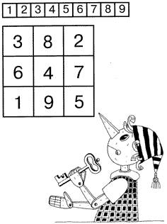

4. Дыхательная гимнастика
«Аромат цветка»
Достать из плотно закрытой шкатулки надушенный искусственный цветок.
Дети тихо, спокойно, без напряжения, расслабив плечи, вдыхают аромат цветка и мягко длительно выдыхают.
Внимание фиксируется не на запахе (он и так будет ощущаться), а на мышцах живота. Во время выдоха живот втягивается внутрь, а на вдохе слегка выпячивается. Движения живота должны быть не резкими, а мягкими и ритмичными.
Стихотворение ( К. Жатэ)
Цветы, как люди, на добро щедры,
И, щедро нежность, людям отдавая,
Они цветут, сердца отогревая,
Как маленькие теплые костры.
5.Графический диктант «Цветок»

1 вправо, 2 вверх , 1 вправо, 2 вниз, 1 вправо,
-4 вверх, 2 влево, 1 вверх, 1 вправо, 2 вниз, 1 вправо, 3 вверх, 1 влево, 1 вверх, 1 влево, 1 вверх, 1 вправо, 1 вверх, 1 вправо, 1 вверх, 1 вправо , 1 вниз , 1 вправо, 1 вниз, 1 вправо, 1 вниз, 1 влево, 1 вниз, 1 влево, 3 вниз, 1 вправо, 2 вверх, 1 вправо, 1 вниз, 2 влево, 4 вниз, 1 вправо, 2 вверх, 1 вправо, 2 вниз, 1 вправо, 2 вверх, 1 вправо, 2 вниз, 1 вправо,
6. Гимнастика для глаз

Нужно глазки открывать, чудо чтоб не прозевать.
Широко открывать и закрывать глаза с интервалом в 30 секунд.
7. Кинезеологическая гимнастика.
- Упражнение «Цветочек»
Давайте поиграем. Представьте себе, что наша левая ладонь – это спящий цветочек, и его можно разбудить.
Указательным пальцем правой руки дети выполняют вращательные движения по ровной дорожке правой руки. «Будим цветочек». Затем всеми пальцами правой руки нежно гладят каждый палец правой руки, от ладони до кончика (погладим лепестки цветка).
Затем меняют руки. Цветком становится правая ладонь.
8.Коммуникативные упражнения.
-Игра «Цветик-семицветик»
Возьмите, пожалуйста «волшебный» лепесток и загадайте только одно желание.
Рассказать о желании другим можно только тогда, когда лепесток облетит весь свет. По очереди дети с лепестками кружатся вместе с остальными:
Лети, лети, лепесток,
Через запад на восток,
Через север, через юг,
Возвращайся, сделав круг,
Лишь коснешься ты земли,
Быть, по - моему вели!
Если загаданное желание связано с удовлетворением его личных потребностей, ребенок получает желтую фишку; если оно имеет общественное значение - красную.
Повторное проведение этой игры позволяет судить об изменениях в уровне нравственного развития группы.

9. Рефлексия. Молодцы, ребята! Куда в гости мы сегодня ходили? Скажите-ка мне, понравилось ли вам в гостях на цветочной поляне? Что вы делали не цветочной поляне ?
Хорошо! А теперь давайте прощаться. До новых встреч, ребята!
10 .Прощание «Башенка».

Занятие 12. «Путешествие в космос»
1. Приветствие «Здравствуйте».
Добрый день, дорогие друзья! Как ваше настроение? Есть силы вновь отправиться в путешествие? Отлично! Тогда вперёд! Угадайте куда мы сегодня пойдём в гости?

Загадки:
-Крыльев нету, но она
Для полетов рождена.
Выпускает яркий хвост-
Поднимается до звезд (ракета).
2.Разминка: Игра «Слушай внимательно»
Ведущий стучит по столу: 1 раз – стоим на одной ноге; 2 раза – приседаем; 3 раза – хлопаем в ладоши; 4 раза – прыгаем на месте.
- Упражненеиие «Прочитай послание из космоса»
Перед вами письмо, в котором все буквы зашифрованы. Ваша задача расшифровать письмо и прочитать, что там написано

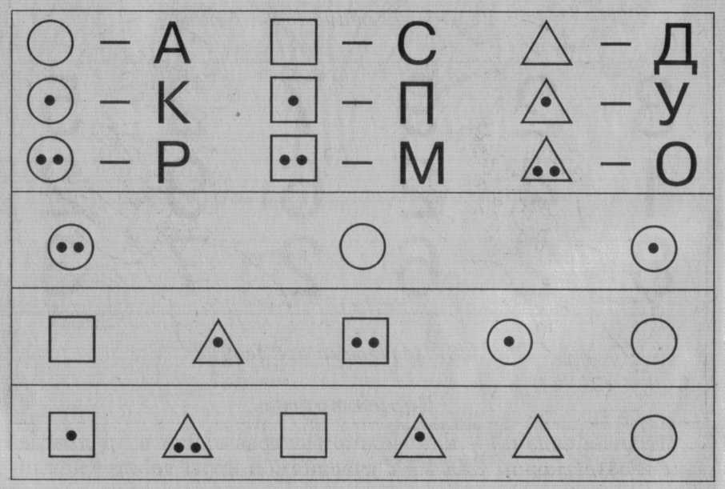

4. Дыхательная гимнастика «Покорители космоса»
Упражнение способствует снижению психоэмоционального напряжения
И.П. – сидя по-турецки.
Представим себя космонавтами, которым предстоит отправиться в космос.
Приготовьтесь к полету: сделайте глубокий вдох и выдох, расслабьтесь.
Сначала мы отправимся на Луну. Сгибаем левую руку в локте, ладонь раскрыта и делаем глубокий вдох. На выдохе со звуком «а-а…» медленно поднимаем вверх до предела руку с раскрытой ладонью.
Вот и достигли мы Луны, возвращаемся на Землю: медленно опускаем руку с раскрытой ладонью вниз и кладем ее на колено.
А теперь мы полетим на Солнце. Сгибаем правую руку в локте, ладонь раскрыта и делаем глубокий вдох. На выдохе с громким звуком «а-а-а..» медленно поднимаем вверх до предела руку с раскрытой ладонью, а затем возвращаемся на Землю – медленно опускаем руку раскрытой ладонью вниз и кладем ее на колено.
Ребята, нас пригласили к себе в гости инопланетяне, живущие далеко от Земли. Давайте навестим их!
Сгибаем руки в локтях, ладони раскрыты. Делаем глубокий вдох. На выдохе с постепенно нарастающим звуком «а-а-а..» медленно поднимаем вверх до предела руки с раскрытыми ладонями, а затем возвращаемся на Землю - медленно опускаем руки с раскрытыми ладонями вниз.

5.Графический диктант «Ракета» (по образцу)

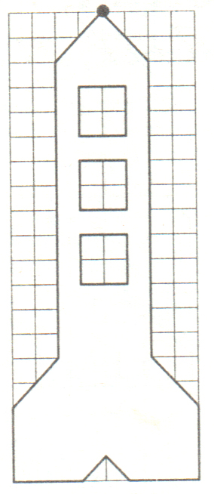

2 вниз и 2 вправо, 12 вниз, 2 вниз и 2 вправо, 3 вниз, 3 влево, 1 вверх и 1 влево, 1 вниз и 1 влево, 3 влево, 3 вверх. 2 вверх и 2 вправо, 12 вверх, 2 вверх и 2 вправо.
6. Гимнастика для глаз
Нарисуем большой круг и осмотрим все вокруг.
Вращение глазами по кругу.
7. Кинезеологическая гимнастика.
-Упражнение «Звезда».
И.П. – лежа на животе, руки перед собой в полусогнутом положении, ноги свободно лежат. Выдохнуть и одновременно приподнять и выпрямить руки и ноги. На короткое время удержать это положение. Вернуться в и.п. Повторить упражнение 3 раза.
Примечание: выполнение упражнения можно сопровождать зрительной стимуляцией: в и.п. взгляд направлен на близкий объект перед собой, пр и подъеме рук и ног взгляд фиксируется на дальнем объекте.
Комментарий: Данное упражнение способствует укреплению мышечного корсета, формированию правильной осанки. Позволяет ритмично чередовать периоды напряжения и расслабления. При добавлении работы глаз тренирует бинокулярность зрения и способствует формированию внимательности. Обратить внимание на распределение веса между конечностями. Важно скорректировать положение шеи, чтобы не было закидывания головы назад. В период освоения упражнения можно добавить ритмичное похлопывание ведущего в ладоши или счет.

8.Коммуникативное упражнение.
-Игра «Инопланетяне»

9. Рефлексия. Молодцы, ребята! Куда в гости мы сегодня ходили? Скажите-ка мне, понравилось ли вам в космосе? Что вы делали в космосе?
Хорошо! А теперь давайте прощаться. До новых встреч, ребята!
10 .Прощание «Башенка»

Занятие 13. «В гостях у льва»
1. Приветствие «Здравствуйте».
Добрый день, дорогие друзья! Как ваше настроение? Есть силы вновь отправиться в путешествие? Отлично! Тогда вперёд! Угадайте куда мы сегодня пойдём в гости?

Загадка:
-Зверь уснул, укрывшись гривой.
Хвостик с кисточкой игривой.
Я бы тронул осмелев,
Но боюсь, проснется …(лев).
2.Разминка: Игра «Сердитые львы, веселые котята»
Помещение условно делится на 2 части. Дети получают обручи, раскладывают их на полу первой части помещения в свободном порядке, на некотором расстоянии друг от друга. Затем каждый ребенок встает внутрь своего обруча – «клетки». Ведущий говорит, что сейчас он с помощью волшебной музыки будет превращать детей то в сердитых львов, то в веселых ласковых котят. Сердитые львы живут в клетках – обручах, а ласковые котята могут гулять, отдыхать и играть вместе на второй половине комнаты (желательно, чтобы это был ковер или мягкое покрытие).
Психолог обучает детей показывать сердитого льва: поставьте ноги на ширину плеч – это задние ноги льва, они очень сильные и прочно стоят на земле; руки поставьте перед собой на высоте груди и слегка согните их в локтях – это передние лапы льва, пальцы рук согните – это когти льва; нахмурьте брови, оскальте зубы, напрягите мышцы лица и всего тела – так лев сердится, еще он может рычать и двигаться внутри обруча.
Ведущий включат на 1-2 минуты аудиозапись с динамичным барабанным боем – дети превращаются в сердитых львов. Затем на 2-3 минуты музыка сменяется на приятную, нежную, релаксирующую – дети перемещаются на ковер и превращаются в ласковых котят. Если у детей в этом возникают какие-то трудности, ведущий предлагает детям вспомнить, какими милыми, нежными бывают котята, как они валяются, играют, ласкаются. Музыка меняется до 3-х раз.
3.Упражнение «Зоопарк»

« Самый – самый» Посмотрите рисунок и скажите: «Кто из животных самый большой, самый длинный, самый тяжелый?»

4. Дыхательная гимнастика «Лев»
Упражнение укрепляет мышцы гортани.
И.П. –сидя на пятках. Ладони на коленях.
Представим, что мы превратились в сильного льва, вышедшего на охоту.
Левушка начинает высматривать добычу: не убирая с коленей рук и не отрываясь от пяток, медленно поворачиваемся в левую сторону, а затем в правую, располагаем язык между верхними зубами и губой и облизываем зубы.
Наконец-то лев увидел добычу! Он меняет позу: приподнимаемся на коленях, поднимаем руки с растопыренными пальцами, рычим сначала громко и протяжно, затем тихо, почти беззвучно.
5.Графический диктант «Лев» (по образцу)

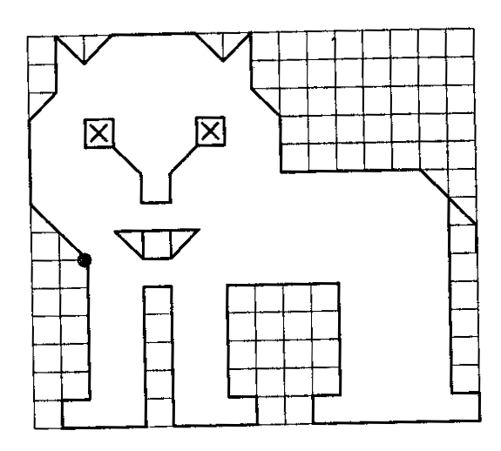
2 вверх и 2 влево, 3 вверх, 1вверх и 1 вправо, 2 вверх, 1 вниз и 1 вправо, вверх и 1 вправо, 3 вправо, 1 вниз и 1 вправо, 1 вверх и 1 вправо, 2 вниз, 1 вниз и 1 вправо, 3 вниз, 5 вправо, 1 вниз и 1 вправо, 6 вниз, 1 вправо, 1 вниз, 6 влево, 1 вверх, 1 вправо, 4 вверх, 4 влево, 4т вниз, 1 вправо, 1 вниз, 3 влево, 5 вверх, 1 влево, 5 вниз, 3 влево, 1 вверх, 1 вправо, 5 вверх.

6. Гимнастика для глаз
Голова фиксирована. Глаза смотрят прямо перед собой. Движение глаз по четырем основным (вверх, вниз, направо, налево) и четырем вспомогательным направлениям (по диагоналям), сведение глаз к центру. Движения совершаются в медленном темпе (от 3 до 7 секунд) с фиксацией в крайних положениях.
7. Кинезеологическая гимнастика.
-Упражнение «Львята играют».
Перекрестное ползание на четвереньках.
И.П. – стоя на четвереньках с опорой на колени и предплечья. Выдвинуть левую ногу вперед и отталкиваясь правым предплечьем от пола, передвинуться вперед. То же самое проделать противоположной рукой и ногой. Таким способом следует передвигаться как вперед, так и назад.
Комментарий. Ползание – необходимый этап развития ребенка, когда при движении вперед одновременно работают диагональные рука и нога, а также происходит развитие координированной системы «рука-глаз». При перекрестном ползании происходит интеграция всех модально-специфических факторов развития ребенка с его двигательной системой. На основе ползания формируется походка и правильная осанка. Это упражнение улучшает межполушарное взаимодействие, что в свою очередь стимулирует интеллектуальное развитие.
8.Коммуникативное упражнение.
- «Сказка про льва».
(стр.105 «Сказкотерапия»)

9. Рефлексия. Молодцы, ребята! Куда в гости мы сегодня ходили? Скажите-ка мне, понравилось ли вам в гостях у льва? Что вы делали в гостях у льва?
Хорошо! А теперь давайте прощаться. До новых встреч, ребята!
10 .Прощание «Башенка».

Занятие 14. «В гостях у обезьянки»
1. Приветствие «Здравствуйте».
Добрый день, дорогие друзья! Как ваше настроение? Есть силы вновь отправиться в путешествие? Отлично! Тогда вперёд! Угадайте куда мы сегодня пойдём в гости? Угадайте загадки
2.Разминка: «Зарядка для обезьянки»
Раз - подняться, потянуться,
Два – согнуться, разогнуться,
Три - в ладоши три хлопка,
Головою три кивка.
На четыре – руки шире,
Пять – руками помахать
И на место тихо встать.
3. Упражнение «Дорисуй клоунов»

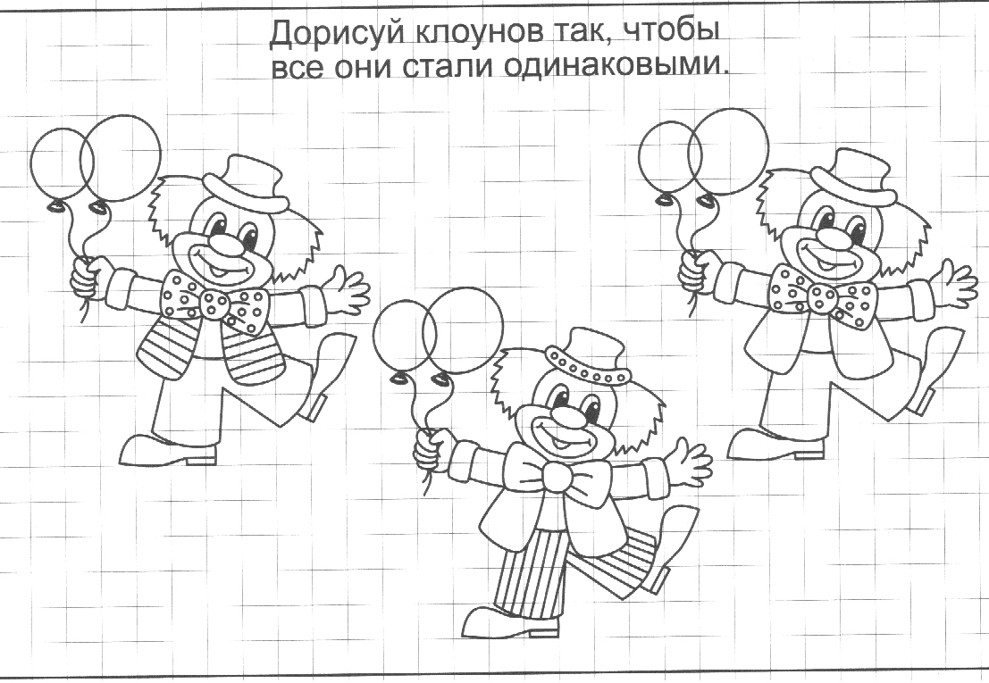

4. Дыхательная гимнастика «Обезьянка»
Упражнение дает возможность выплеснуть негативные эмоции и снижает психоэмоциональное напряжение.
Представим, что мы превратились в маленькую озорную обезьянку.
Поднять руки вверх. Напрячь руки. Опустить и расслабить руки. Со звуком «хо-о, хо-о» тихонько постучать расслабленными кистями рук по всему телу в течение 1-2 минут. Обезьянка устала и решила отдохнуть. Садимся на колени и слегка покачиваемся из стороны в сторону. Не поворачивая головы, несколько раз водим глазами вправо-влево.

5.Графический диктант «Обезьянка» (по образцу)

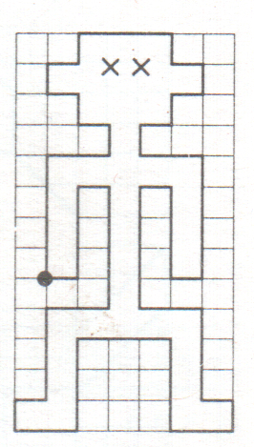

4 вверх, 2 вправо, 1 вверх, 1 влево, 1 вверх, 1 влево, 1 вверх, 1 вправо, 1 вверх, 3 вправо, 1 вниз, 1 вправо, 1 вниз, 1 влево, 1 вниз, 1 влево, 1 вниз, 2 вправо, 4 вниз, 1 влево, 3 вверх, 1 влево, 4 вниз, 2 вправо, 3 вниз, 1 вправо, 1 вниз, 2 влево, 3 вверх, 3 влево, 3 вниз, 2 влево, 1 вверх, 1 вправо, 3 вверх, 2 вправо, 4 вверх, 1 влево, 3 вниз, 1 влево.

6. Гимнастика для глаз
Нарисуем большой круг и осмотрим все вокруг. Глаза вращать по кругу.

7. Кинезеологическая гимнастика.
-« Думающий колпак»
Голову держать прямо, не напрягая шею и подбородок.
Взяться за уши таким образом, чтобы большой палец оказался с тыльной стороны уха, а остальные пальцы спереди. Массировать уши сверху вниз, чуть разворачивая их в сторону затылка. Дойдя до мочки, мягко потянуть ее вниз. Упражнение выполняется 4 раза.
Комментарий. Ушные раковины имеют большое количество биологически активных точек – массирование этих зон способствует тонизированию всех систем организма. Упражнение помогает работе кратковременной памяти, повышает умственные и физические способности, активизирует ощущение баланса и чувство координации.
- Упражнение «Ухо-нос»
Левой рукой взяться за кончик носа, а правой за противоположное ухо. Одновременно опустить ухо и нос, хлопнуть в ладоши, поменять положение рук «с точностью до наоборот».

8.Коммуникативные упражнения.
-Игра «Мартышка и зеркало»
Участники разбиваются на пары и встают напротив друг друга. Один из партнеров играет роль «зеркала», а второй «веселую мартышку». Ведущий предлагает показать, как «мартышка» удивилась, увидев себя в зеркале, как она разглядывает себя, красуется, пытается себя прихорошить, кривляется. «Зеркало» повторяет все движения «мартышки».

9. Рефлексия. Молодцы, ребята! Куда в гости мы сегодня ходили? Скажите-ка мне, понравилось ли вам в гостях у обезьянки? Что вы делали у обезьянки?
Хорошо! А теперь давайте прощаться. До новых встреч, ребята!
10 .Прощание «Башенка».

Занятие 15. «В гостях у паровозика»
1. Приветствие «Здравствуйте».
Добрый день, дорогие друзья! Как ваше настроение? Есть силы вновь отправиться в путешествие? Отлично! Тогда вперёд! Знаете, куда мы сегодня пойдём в гости? Угадайте загадку.
- Я пыхчу, пыхчу, пыхчу,
Сто вагонов я тащу (паровоз).
-Ем я уголь, пью я воду,
Как напьюсь, прибавлю ходу,
Везу обоз на сто колес
И называюсь… (паровоз).
Молодцы! Вы правильно отгадали все загадки, а сейчас мы отправимся в гости к паровозику.

2.Разминка «Паровозик отправляется в путь»
Паровозик отправляется с третьего пути! Просим пассажиров занять свои места!
И.П. – стоя в колонне «паровозиком».
Представим, что мы превратились в паровоз с вагончиками. Цепляйтесь друг за друга и поехали!
Дети колонной, не спеша, передвигаются по комнате, попеременно работая согнутыми в локтях руками и произнося «чух-чух-чух».
Чух-чух, чух-чух, наш паровозик тронулся! Поехали! (Психолог ведет колонну «змейкой», все продвигаются, часто топая ступнями.)
Загудел паровоз,
Он вагоны повез.
Новенький, блестящий,
Совсем как настоящий!

3. Упражнение «Нарисуй маршрут
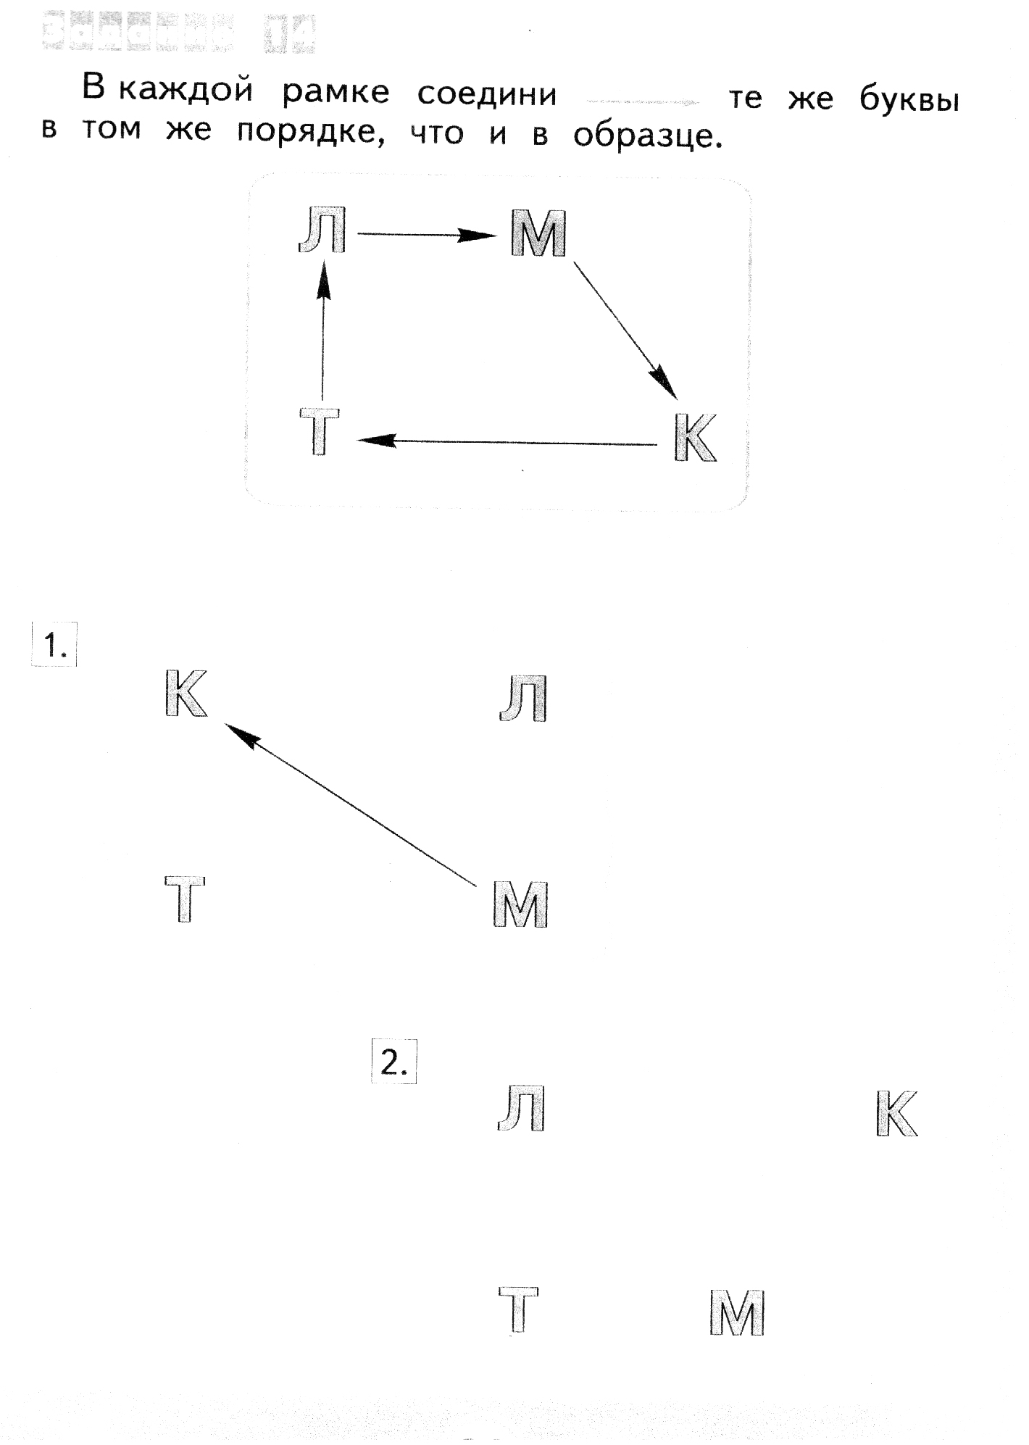

4. Дыхательная гимнастика

Упражнение «Гудок паровоза».
Давайте покажем, как гудит паровоз. Делаем резкий короткий вдох, задерживает дыхание на 1-2 секунды и выполняем длинный протяжный выдох со звуком «у-у-у…»

У-У-У-У!
(Дети выполняют звуковибрационное упражнение со звуком \ у \, поколачивая по груди кулачками.) Хорошо! (2-3 мин.)

5.Графический диктант «Паровоз» (по образцу)
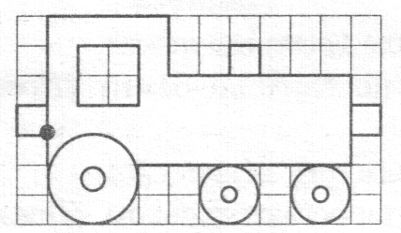

6. Гимнастика для глаз
Быстро-быстро поморгай– отдых глазкам потом дай. Быстро моргать в течение 1-2 минут.

7. Кинезеологическая гимнастика.
-«Паровозик».
Правую руку положите на левую надкостную мышцу, одновременно делая 10—12 маленьких кругов согнутой в локтевом суставе левой рукой, плечом вперед, затем столько же назад. Дети поменяйте позиции рук и повторите упражнение.
-«Едем в вагончиках»
Наши пассажиры в поезде сидят.
Все с интересом в окошечки глядят.
Давайте превратимся в пассажиров и сядем в вагончики!
(Дети садятся на пол, руки в упоре сзади.)
Наш поезд едет по кочкам, по кочкам.
(Дети выполняют вибрационное упражнение: быстро подпрыгивают вверх - вниз, опираясь на руки.)
-А теперь едем по ровненькой дорожке.
(Дети выполняют вибрационное упражнение: быстро двигаются вперед - назад.)
Затрясло вагончик на повороте.
(Дети выполняют вибрационное упражнение: быстро покачиваются вправо - влево.)
(Упражнение повторяется 3 раза.)
Хорошо! (2-3 мин.)

8.Коммуникативные упражнения.
Игра «Поезд»
В игре участвуют не более шести детей. Выбирается водящий «паровозик», остальные дети – «вагончики». «Вагончики» встают друг за другом. «Паровозик» внимательно смотрит на «вагончики» и старается запомнить их расположение. Потом он отворачивается, и психолог спрашивает: «Кто стоит на втором, третьем, четвертом… месте»?
«Паровозик» отвечает, затем сам становится «вагончиком». Выбирается новый водящий. «Вагончики» меняются местами.
Игра продолжается.
9. Рефлексия. Молодцы, ребята! Куда в гости мы сегодня ходили? Скажите-ка мне, понравилось ли вам в гостях у поезда? Что вы делали у поезда?
Хорошо! А теперь давайте прощаться. До новых встреч, ребята
10 .Прощание «Башенка».

Занятие 16. «В гостях у парохода»
1. Приветствие «Здравствуйте».
Добрый день, дорогие друзья! Как ваше настроение? Есть силы вновь отправиться в путешествие? Отлично! Тогда вперёд! Угадайте куда мы сегодня пойдём в гости?

Загадки:
-По волнам плывет отважно,
Не сбавляя ход.
Лишь гудит машина важно.
Что такое ?... (пароход)

2.Разминка: Игра «Вода, земля, воздух»
Дети должны совершать движения в соответствии с услышанной командой: «воздух» - руки вверх, «земля»- руки вниз, «вода»- руки параллельно полу. Как вариант игры можно допускать несоответствие между командой ведущего и его движениями. Дети должны ориентироваться только на слова ведущего.

3. Упражнение «Раскрась картинку»
Посмотрите, какой красивый кораблик, но они черно-белый. Давайте сделаем сюрприз - мы его раскрасим. Но не так как хочется, а так как предписывает образец. Посмотрите, каждая область рисунка обозначена цифрой, а каждая цифра имеет свой цвет. Раскрасьте кораблик в соответствии с этими обозначениями.
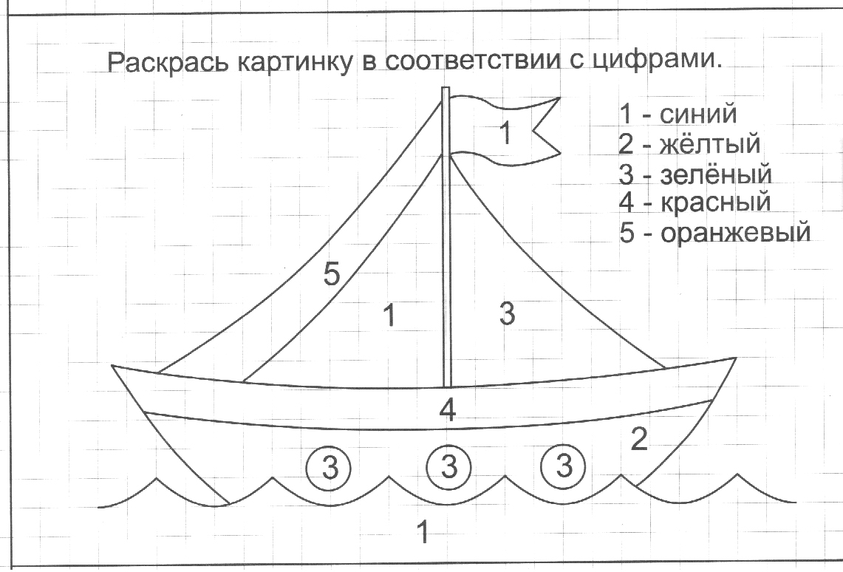
4. Дыхательная гимнастика

Гудок парохода
Упражнение активизирует двигательные и речевые центры мозга.
Представим, что мы превратились в огромный пароход. А как гудят пароходы. Когда здороваются друг с другом?
Делаем резкий короткий вдох, задерживаем дыхание на 1-2 секунды и выполняем длинный протяжный выдох со звуком «у-у-у…»

5.Графический диктант «Пароход» (по образцу)

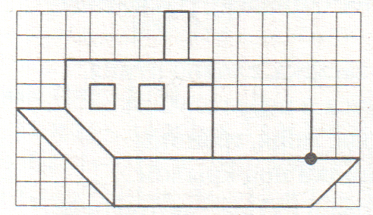
2 вверх, 4 влево, 2 вверх, 1 влево, 2 вверх, 1 влево, 2 вниз, 4 влево, 2 вниз, 2 вниз и 2 вправо, 10 вправо, 2 вниз и 2 влево, 8 влево, 4 вверх и 4 влево, 2 вправо.

6. Гимнастика для глаз
Представьте, что мы ждем на берегу из дальнего плавания корабль.
Глазки влево, глазки вправо, глазки вверх, глазки вниз и все сначала.

7. Кинезеологическая гимнастика.
-Упражнение «Водолазы».
И.П. – ноги врозь, руки опущены.
Задержать дыхание. Сделать глубокий вдох и задержать дыхание так долго насколько это возможно, 3-4 раза.
-Упражнение «Волны шипят»
И.П. стоя на пятках руки вниз. Вставая на носки, плавно поднять руки вперед-вверх (вдох); на выдох через рот со звуком «ш-ш-ш-« плавно опустить руки, вернуться в исходное положение. Выполняется 3-4 раза.

8.Коммуникативные упражнения.
-Игра «Белый пароход»

9. Рефлексия. Молодцы, ребята! Куда в гости мы сегодня ходили? Скажите-ка мне, понравилось ли вам в гостях на птичьем дворе? Что вы делали на птичьем дворе?
Хорошо! А теперь давайте прощаться. До новых встреч, ребята!
10. Прощание «Башенка».

Занятие 17. «На птичьем дворе»
1. Приветствие «Здравствуйте».
Добрый день, дорогие друзья! Как ваше настроение? Есть силы вновь отправиться в путешествие? Отлично! Тогда вперёд! Мы сегодня пойдём в гости на птичий двор? Угадайте загадки, кто там живет
2.Разминка: Игра «Сон»
Эта игра - разновидность широко известной детской игры «Замри!». Дети двигаются, танцуют, но как только раздается «пение» птицы (музыка). Они мгновенно останавливаются и «засыпают». В этот момент нельзя двигаться и разговаривать, можно только слушать птицу (звучащую музыку). После нескольких переключений и окончания игры спросить детей, понравилось ли им слушать пение птицы. Легко ли было молча стоять в неподвижности?
3. Упражнение «Кто лишний»

4. Дыхательная гимнастика

Упражнение «Ворона».
И.П. – стоя. Руки слегка расставлены в стороны.
Представим, что мы превратились в ворону. Села ворона на забор, гордо приподняла голову и решила спеть всем свою прекрасную воронью песню. Произносим «кар-кар» и 5-6 раз поворачиваем голову вверх-вниз, вправо-влево.
Так громко каркала ворона, так ей хотелось, чтобы все услышали ее песню, что совсем охрипла. Широко беззвучно открываем рот 5-6 раз, словно пытаясь произнести «кар-кар».

5.Графический диктант «Гусь»
2 вправо, 1 вверх, 4 вправо, 7 вниз, 4 вправо, 1 вверх, 1 вправо, 2 вниз, 1 влево, 1 вниз, 1 влево, 1 вниз, 1 влево, 2 вниз, 2 влево, 1 вверх, 1 вправо, 1 вверх, 2 влево, 2 вниз, 1 вверх, 1 вправо, 1 вверх, 1 влево, 4 вверх, 1 вправо, 1 вверх, 1 вправо, 3 вверх, 2 влево, 1 вверх, 2 влево, 1 вверх.
6. Гимнастика для глаз
Быстро-быстро поморгай – отдых глазкам потом дай. Быстро моргать в течение 1-2 минут.

7. Кинезеологическая гимнастика.
-«Воробей»
Упражнение способствует снижению психоэмоционального напряжения.
Представим, что мы превратились в воробушка, который ищет крошки и зернышки.
Произносим «чик-чирик» и легко прыгаем на носочках, продвигаясь вперед. Руками крылышками поддерживаем положение тела.

-Упражнение «Летящая птица»
Лягте на живот и разведите руки в стороны, словно крылья. Прижмите бедра и ноги к полу. Затем начните поднимать и опускать голову и грудную клетку, а руками двигать, как летящая птица крыльями. Смотрите вперед, плечи высоко не поднимайте.
8.Коммуникативные упражнения.
-Игра «Птичка»
Дети садятся в круг. Выбирают каждый название дерева.
Ведущий говорит: прилетела птичка и села на березу. Ребенок, который выбрал название береза: «На березе не была, села на сосну» и т.д.
-Игра «Воробьиные драки» (снятие физической агрессии)
Дети выбирают себе пару и «превращаются» в драчливых «воробьев» (приседают, обхватив колени руками).»Воробьи боком подпрыгивают друг к другу, толкаются. Кто из детей упадет или уберет руки со своих колен, тот выбывает из игры («лечит крылышки и лапки у доктора Айболита»). «Драки» начинаются и заканчиваются по сигналу взрослого.

9. Рефлексия. Молодцы, ребята! Куда в гости мы сегодня ходили? Скажите-ка мне, понравилось ли вам в гостях на птичьем дворе? Что вы делали на птичьем дворе?
Хорошо! А теперь давайте прощаться. До новых встреч, ребята!
10 .Прощание «Башенка».

Занятие 18. «В гостях на аэродроме»
1. Приветствие «Здравствуйте».
Добрый день, дорогие друзья! Как ваше настроение? Есть силы вновь отправиться в путешествие? Отлично! Тогда вперёд! Угадайте куда мы сегодня пойдём в гости?

Загадка:
-Смело в небе проплывает,
Обгоняя птиц полет.
Человек им управляет.
Что такое?... (самолет)
2.Разминка: Игра «Самолеты»
Цель: развитие внимания, произвольности.
Ведущий показывает, как заводится двигатель самолета: делает вращательные движения руками перед грудью и произносит: «Р-р-р»
По сигналу « полетели» - дети бегают «летают». По сигналу «на посадку» все садятся на свои стульчики.
3. Упражнение «Флажковая азбука»
4. Дыхательная гимнастика «Самолет»
Упражнение способствует нормализации кровяного давления и улучшению работы почек.
И.П. – стоя. Руки вытянуты в стороны.
Представим, что мы превратились в быстрый реактивный самолет.
Наш самолет взлетает: со звуком «у-у-у…» не спеша передвигаемся, поочередно поднимая при выполнении виража «руки-крылья».
Вот мы и в небе! Самолет набирает скорость: передвигаемся быстрее. Чаще меняем положение «крыльев»- чем выше поднята одна из рук, тем выше произносим звук «у-у-у..».
Пришло время возвращаться на землю. Идем на посадку: уменьшаем скорость движения, понижая при этом звук «у-у-у..», останавливаемся, опускаем «крылья»

5.Графический диктант «Самолет»
2 вправо, 1 вниз и 1 вправо, 5 вправо, 3 вверх и 3 влево, 2 вправо, 3 вниз и 3 вправо. 3 вправо. 2 вниз и 2 вправо. 5 влево, 3 вниз и 3 влево, 2 влево, 3 верх и 3 вправо, 5 влево, 3 вверх и 3 влево.

6. Гимнастика для глаз
Голова фиксирована. Глаза смотрят прямо перед собой. Движение глаз по четырем основным (вверх, вниз, направо, налево) и четырем вспомогательным направлениям (по диагоналям), сведение глаз к центру. Движения совершаются в медленном темпе (от 3 до 7 секунд) с фиксацией в крайних положениях.

7. Кинезеологическая гимнастика.
-Упражнение « Шарик ».
И.П. стоя, руки вдоль туловища. На вдохе развести руки в стороны, тянуться каждым пальчиком, на выдохе присесть на корточки, наклонив голову к шее и обхватив себя руками, сгруппироваться. Вернуться в и.п. повторить три раза.
Комментарий. Упражнение помогает отработать шейно-тонический лабиринтный рефлекс и рефлекс Моро, снимает напряжение с шейных мышц, улучшая кровоснабжение мозга и глаз. Вырабатывается плавность движения, дети учатся постепенно переходить от напряжения к расслаблению и наоборот, что благоприятно влияет на работу вегетативной нервной системы.
8.Коммуникативное упражнение.
«Аэробус»
Цель: научить детей согласованно действовать в небольшой группе, показать. Что взаимное доброжелательное отношение товарищей по «команде» дает уверенность и спокойствие.
«Кто из вас хотя бы раз летал на самолете? Можете ли вы объяснить, что держит самолет в воздухе? Знаете ли вы, какие бывают типы самолетов? Хочет ли кто-нибудь из вас стать Маленьким Аэробусом? Остальные ребята будут помогать Аэробусу «летать». Один из детей (по желанию) ложится животом вниз на ковер и разводит руки в стороны, как крылья самолета. С каждой стороны от него встает три человека. Пусть они присядут и просунут руки под его ноги, живот и грудь. На счет «три» они одновременно встают и поднимают Аэробус с поля… Так, теперь можно потихоньку поносить Аэробус по помещению. Когда он почувствует себя совершенно уверенно, пусть закроет глаза, расслабится, совершит «полет» по кругу и снова медленно «приземлится» на ковер.
Когда Аэробус «летит», ведущий может комментировать его полет, обращая особое внимание на аккуратность и бережное отношение к нему. Можно попросить Аэробус самостоятельно выбрать тех, кто его понесет. Когда у детей все получается хорошо, можно «запускать» два Аэробуса одновременно.

9. Рефлексия. Молодцы, ребята! Куда в гости мы сегодня ходили? Скажите-ка мне, понравилось ли вам в гостях в небе? Что вы делали в гостях ?
Хорошо! А теперь, давайте, прощаться. До новых встреч, ребята!
10. .Прощание «Башенка».

Занятие 19. «В гостях у цапли»
1. Приветствие «Здравствуйте».
Добрый день, дорогие друзья! Как ваше настроение? Есть силы вновь отправиться в путешествие? Отлично! Тогда вперёд! Знаете, куда мы сегодня пойдём в гости? Угадайте загадку.
-На одной ноге стоит,
В воду пристально глядит.
Тычет клювом наугад-
Ищет в речке лягушат (цапля)
-Длинным клювом тонким
Схватит лягушонка.
Капнет с клюва капля.
Кто же это? (Цапля)

Молодцы! Вы правильно отгадали все загадки, а сейчас мы отправимся на болото в гости к цапле.
2.Разминка: Игра «Цапля и лягушка»
3. Упражнение «Найди и раскрась»
Цель: отработка программы отыскания цифр в прямом и обратном порядке, тренировка зрительного внимания.
Здесь мы видим с тобой следы птиц и зверей, а еще цифры. Давай отыщем эти цифры по порядку, начиная с одного. Молодец! Теперь их нужно показать в обратном порядке, но сначала нам нужно потренироваться. Вот тебе карточки с цифрами, разложи их в обратном порядке. В таком же порядке обведи цифры на странице. А теперь как можно быстрее и без ошибок покажи их. В каком порядке ты хочешь показывать? Хорошо. А теперь в другом порядке.
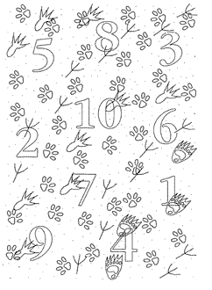
4. Дыхательная гимнастика

Упражнение «Цапля».
Представьте, что мы с вами на несколько минут превратились в цаплей. Сделайте глубокий вдох через нос, поднимите руки до уровня плеч и задержите дыхание. Подожмите правую ногу, закройте глаза. Постарайтесь сохранить равновесие. Медленно выдохните, опустите руки, встаньте на обе ноги. Дышите ровно. Молодцы! Повторить упражнение 2-3 раза, меняя ноги (правая - левая).

5.Графический диктант «Цапля»
1 вверх и 1 вправо, 5 влево, 5 вверх и 5 вправо, 3 влево, 1 вверх и 1 влево, 2 вверх, 1 вверх и 1 вправо, 6 вверх, 1 вверх и 1 влево, 4 влево, 1 вверх и 2 вправо, 1 вверх и 1 вправо, 1 вправо, 2 вниз и 2 вправо, 7 вниз, 7 вправо, , 1 вниз, и 1 влево, 1 вниз, 2 вниз и 2 влево, 2 влево, 8 вниз, 1 влево.

6. Гимнастика для глаз
Чтобы зоркими нам быть - нужно глазками крутить. Вращать глазами по кругу 2-3 секунды.
7. Кинезеологическая гимнастика.
- Упражнение «Полет»
Мы как птицы полетим – сверху вниз мы поглядим. Стоя сделать несколько взмахов руками, разводя их в стороны. Закрыть глаза, представить себе, что вы летите, размахивая крыльями.
-Упражнение «Цапля на болоте»
Стоя на одной ноге. Необходимо удержать равновесие, разводя руки широко в стороны и –закрыв глаза. Открыть глаза и сделать прыжки вперед, назад, в стороны, словно в поиске лягушки. Поменять ноги.
Примечание. Психологу необходимо обратить внимание на то, в какую из сторон дети совершают прыжки наиболее трудно: какая, из сторон избегается, дети теряют равновесие, прыжки неуклюжие. Для того, чтобы упражнение было освоено, добавить с этой стороны звуковой или зрительный стимул.
Комментарий. Упражнение направлено на тренировку устойчивого равновесия. При его выполнении с закрытыми глазами повышенное воздействие оказывается на вестибулярный аппарат, тем самым налаживается вестибулярно-моторная координация.
8.Коммуникативные упражнения.
-Упражнение «Птица в гнезде»
9. Рефлексия. Молодцы, ребята! Куда в гости мы сегодня ходили? Скажите-ка мне, понравилось ли вам в гостях у черепахи? Что вы делали у черепахи?
Хорошо! А теперь давайте прощаться. До новых встреч, ребята!

10 .Прощание «Башенка».

Занятие 20. «В гостях у часиков»
1. Приветствие «Здравствуйте».
Добрый день, дорогие друзья! Как ваше настроение? Есть силы вновь отправиться в путешествие? Отлично! Тогда вперёд! Угадайте куда мы сегодня пойдём в гости ? Угадайте загадки:
- Кто ходит ночь и ходит день,
Не зная, что такое лень (часы).
-Ног нет, а хожу, рта нет, а скажу:
Когда спать, когда вставать,
Когда работу начинать (часы).

2.Разминка: Игра «Будь внимателен»
Я буду на часах показывать время. Если часы показывают 12 часов- прыгаем, как зайчики, 9 часов- превращаемся в цаплю, стоим на одной ноге, 6 часов- превращаемся в птицу, машем руками, 3 часа- лошадки, правой ногой стучим об пол.
3. Упражнение «Найди закономерность и нарисуй следующую картинку»

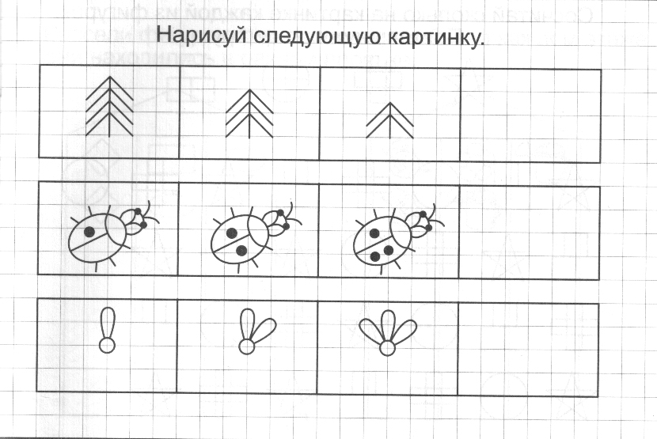

4. Дыхательная гимнастика

Упражнение «Будильник»
Упражнение способствует профилактике мышечной слабости, улучшает мозговое кровообращение.
И.П. – сидя по -турецки. Ладони на затылке.
Представим, что мы превратились в будильник
Вспомним, как тикает будильник – ритмично раскачиваем туловище из стороны в сторону3-4 раза, произнося на наклоне «тик», а при возвращении в исходную позицию «так».
Но вот настало утро: пора будильнику разбудить всех, тех, кто еще спит. Появляется кукушка – вытягиваем шею вперед и произносим «ку-ку».

5.Графический диктант «Часы»
1 вверх и 1 влево, 6 вправо, 1 вниз и 1 влево, 3 вправо, 10 вниз, 2 влево, 1 вниз и 1 вправо, 1 влево, 1 вверх и 1 влево, 4 влево, 1 вниз и 1 влево, 1 влево, 1 вверх и 1 вправо, 2 влево, 10 вверх, 7 вправо.
6. Гимнастика для глаз
Нарисуем большой круг и осмотрим все вокруг. Глаза вращать по кругу.

7. Кинезеологическая гимнастика.
-«Маятник»
Упражнение положительно воздействует на все отделы головного мозга.
ИП. – стоя. Одна рука на стуле.
Представим, что мы превратились в большие настенные часы с двумя маятниками. Не сгибая левой ноги, помашем ею, как маятником, взад-вперед 5-6 раз. На каждый взмах произносим «бом». А теперь машем правой ногой.
Изобразим еще один маятник: не сгибая левой ноги, поднимаем ее в левую сторону, а затем опускаем ее на пол и произносим «бом». Повторяем 5-6 раз. Выполняем упражнение прямой ногой.

8.Коммуникативные упражнения.
-Игра-соревнование «Времена года»
Дети распределяются на 2 команды, выбираются капитаны. Задаются вопросы каждой команде. Команда обсуждает ответ, капитан решает: \кто будет отвечать. За правильный ответ даются жетоны.
Вопросы:
- Какое сейчас время года?
- Сколько всего времен года?
- Опишите признаки зимы, весны, лета и осени?
- Сколько всего месяцев в году?
- Какой сейчас месяц?
- Какие вы знаете месяцы?
- Какое сейчас время суток?
- Сколько всего времен суток?
- Что такое время?
- Как вы думаете, с помощью чего можно определять время?
- Как вы думаете, зачем нужно время?
. 9. Рефлексия. Молодцы, ребята! Куда в гости мы сегодня ходили? Скажите-ка мне, понравилось ли вам в гостях у часиков? Что вы делали у часиков?
Хорошо! А теперь давайте прощаться. До новых встреч, ребята!
10 .Прощание «Башенка».

Занятие 21. «В гостях у черепахи»
1. Приветствие «Здравствуйте».
Добрый день, дорогие друзья! Как ваше настроение? Есть силы вновь отправиться в путешествие? Отлично! Тогда вперёд! Знаете, куда мы сегодня пойдём в гости? Угадайте загадку.
-В доброй избушке старушка живет. Порой на прогулку тихонько идет. То в зарослях бродит, то выйдет к воде, хотя не выходит из дома нигде. (черепаха).
-Живет спокойно, не спешит, На всякий случай носит щит. Под ним, не зная страха. Гуляет … (черепаха)

Молодцы! Вы правильно отгадали все загадки, а сейчас мы отправимся в гости к черепахе.

2.Разминка: Игра «Заяц и черепаха»
Для игры понадобится бубен. Расскажите детям, что заяц бегает быстро, а черепаха ползает медленно. Можно показать картинки зайца и черепахи. Предложите детям поиграть в зайчиков и черепах. Объясните, что когда вы будете быстро стучать в бубен, надо бегать быстро, как зайчики. Когда бубен звучит медленно, надо ходить очень медленно, как черепаха. Начинайте играть в бубен и старайтесь неожиданно менять темп стука.
Спасибо, игра окончена.
3. Упражнение «Найди одинаковые домики и раскрась»
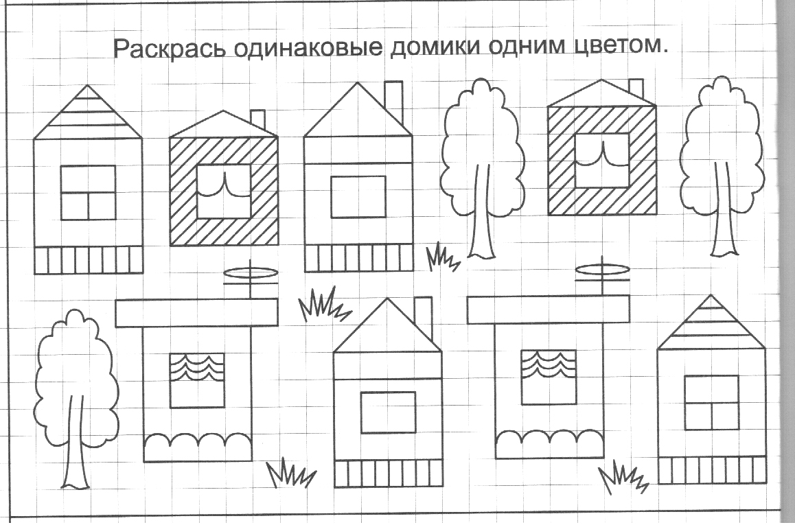
4. Дыхательная гимнастика
«Зарядка для черепахи».

«Черепаха» прячется – вдох и закрыть глаза, плечи поднять повыше, голову втянуть.
«Черепаха» вылезает – открыть глаза поморгать и сделать выдох, тянем длинную шею, смотрим в одну сторону, потом в другую.
Повторить: вдыхая при свете, выдыхая в темноте. Пусть ваши глаза полностью расслабятся, когда они закрыты.
5.Графический диктант «Черепаха»
3 вверх и 3 вправо, 3 вправо, 3 вниз и 3 вправо, 11 влево, 1 вниз, и 1 влево, 3 вправо 1 вниз 1 вправо, 1 вверх, 5 вправо , 1 вниз , 1 вправо, 1 вверх, 2 вправо, 1 вверх и 1 вправо, 1 влево.
6. Гимнастика для глаз
Голова фиксирована. Глаза смотрят прямо перед собой. Движение глаз по четырем основным (вверх, вниз, направо, налево) и четырем вспомогательным направлениям (по диагоналям), сведение глаз к центру. Движения совершаются в медленном темпе (от 3 до 7 секунд) с фиксацией в крайних положениях.
7. Кинезеологическая гимнастика.
- Упражнение «Черепаха»
Черепаха, черепаха - Положить кулачки на стол,
В панцире живёт можно тихонько постукивать ими.
Высунет головку, - высунуть указательные пальцы
Обратно уберёт. - убрать обратно.
- Упражнение "Черепаха"
Цель: обучение ребенка управлению своим гневом и снижение уровня тревожности. Ход игры: Упражнение делается лежа, лучше на боку или животе. Попросите ребенка представить, что он маленькая черепашка, которая лежит на желтом песочке (или мягкой травке) возле прозрачного ручейка (реки, озера или моря — по желанию ребенка). Греет солнышко, черепашке тепло и хорошо. Ручки и ножки расслаблены, шейка мягкая... Вдруг появилась холодная туча и закрыла солнышко. Черепашке стало холодно и неуютно, и она спрятала ножки, ручки и шейку в панцирь (ребенок сильно напрягает спину, слегка выгибая ее и изображая тем самым панцирь; и также напрягает шею, руки и ноги, как бы втягивая их под панцирь; 5-10 секунд). Но вот туча улетела, опять выглянуло солнышко, вновь стало тепло и хорошо. Черепашка согрелась, и ее шея, ручки и ножки стали теплыми и мягкими и опять появились из-под панциря (спина расслабляется 5~10 секунд).
8.Коммуникативные упражнения.
-Игра «Черепахи» (контроль своих действий, внимательность).
Участники встают по одну сторону ковра, взрослый стоит на другой стороне, напротив. По его команде участники должны двигаться к нему. Их задача – идти как можно медленнее. Побеждает тот, кто придет последним. Стоять на одном месте нельзя.
В процессе обсуждения дети рассказывают, трудно ли им было двигаться медленно и как им это удалось сделать.
9. Рефлексия. Молодцы, ребята! Куда в гости мы сегодня ходили? Скажите-ка мне, понравилось ли вам в гостях у черепахи? Что вы делали у черепахи?
Хорошо! А теперь давайте прощаться. До новых встреч, ребята!

10 .Прощание «Башенка».

Занятие 22. «Звезда удачи»
1. Приветствие «Здравствуйте».
Добрый день, дорогие друзья!
-Как ваше настроение?
-Есть ли силы вновь отправиться в путешествие?
Отлично! Тогда вперёд!
- Скажите, какой праздник отмечается 12 апреля?
Правильно, День космонавтики.
Сегодня мы с вами отправляемся в космическое путешествие.
Психолог. А какими должны быть космонавты? (…)
Космонавты должны быть очень внимательными, сильными, дружными, умными.
2.Разминка: Игра «Земля, звезды, воздух».
Цель игры: развитие внимания, сплочение группы.
Психолог:
Кто из вас самый внимательный? Узнать об этом нам поможет игра.
Когда я буду говорить «Земля», вы должны присесть, «Звезды» - встать, руки вверх; «воздух» - встать, руки в стороны.
Молодцы!
Психолог: Ребята садитесь на стулья и посмотрите на экран (слайд № 2). Что это? (Звезда).
Правильно – это «Звезда удачи», следовательно, удача будет сопровождать нас во время всего путешествия и все у нас с вами получится.
Но прежде, чем отправиться в космос, мы должны решить, куда нам лететь.
3. Задание «На планетах Солнечной системы»
-На какой планете мы с вами живём? (на Земле)
Мы живем на планете Земля которая вращается вокруг большой звезды Солнце.
У нашей планеты Земли большая семья планет. И все планеты вращаются вокруг Солнца.
-Какие ещё планеты вы знаете? (Меркурий, Венера, Марс, Юпитер, Сатурн, Уран, Нептун)
У Земли есть спутник – этот спутник Луна.
Психолог: А сейчас отправляемся в путь - на космодром .
Что такое космодром? (ответы детей)
Космодром - это место, откуда стартуют космические корабли.
4. Упражнение «Тропинка»
Цель игры: развитие внимания, сплочение группы.
Встаем друг за другом и держимся за плечи впереди стоящего ребенка. На сигнал «Стоп» все опускают руки и останавливаются,
на сигнал «Хлоп» - подпрыгивают,
а на сигнал «Раз» - поворачиваются кругом и идут в обратном направлении.
Мы с вами будем преодолевать различные препятствия:
1) идем по узкой тропинке (идти на носочках);
2) огибаем «широкое озеро» (делаем круг);
3) проползаем под большим суком дерева (наклоняемся);
4) проходим через «болото» (с трудом вынимаем ноги из «болота»);
5) идем по ровной дорожке.
Вот мы и оказались на стартовой площадке.
5. Дыхательная гимнастика «Покорители космоса»
Упражнение способствует снижению психоэмоционального напряжения
И.П.- сидя по-турецки.
Представим себя космонавтами, которые отправляются в космос.
Приготовьтесь к полету: сделайте глубокий вдох и выдох, расслабьтесь.
Сначала мы отправимся на Луну.
Что такое Луна? (ответы детей). Правильно луна – это спутник Земли.

Сгибаем левую руку в локте, ладонь раскрыта и делаем глубокий вдох. На выдохе со звуком «а-а…» медленно поднимаем вверх до предела руку с раскрытой ладонью.
Вот и достигли мы Луны, возвращаемся на Землю: медленно опускаем руку с раскрытой ладонью вниз и кладем ее на колено.
А теперь мы полетим к Марсу.
Сгибаем правую руку в локте, ладонь раскрыта и делаем глубокий вдох. На выдохе с громким звуком «у-у-у..» медленно поднимаем вверх до предела руку с раскрытой ладонью, а затем возвращаемся на Землю – медленно опускаем руку раскрытой ладонью вниз и кладем ее на колено.
Ребята, нас пригласили к себе в гости инопланетяне.
-Ребята, а кто такие инопланетяне? (существа – живущие далеко от Земли).
Ребята, вставайте и выходите с корабля.
- Проходите за столы.
6. Графический диктант (с дорисовыванием инопланетянина)
Поставьте карандаш в синюю точку и делаем то, что я вам буду говорить:
1 клеточка вверх, 1 влево, 1 вверх, 1 вправо, 1 вверх, 3 вправо, 1 вниз, 1 вправо, 1 вниз, 1 влево, 1 вниз, 1 влево, 1 вниз, 3 вправо, 1 вниз, 2 влево, 1 вниз, 1 вправо, 1 вниз, 1 вправо, 1 вниз, 3 влево, 2 вверх, 1 влево, 2 вниз, 3 влево, 1 вверх, 1 вправо, 1 вверх, 1 вправо, 1 вверх, 2 влево, 1 вверх, 3 вправо, 1 вверх, 1 влево.

-Кто у вас получился на рисунке?
-Представьте, какого цвета может быть инопланетянин дорисуйте и раскрасьте его.
7. Упражнение на дыхание «Притяжение»
-Давайте послушаем, что происходит в Космосе.
Встаньте около стола, выполняем движения.
Если медленно подышим,
То весь мир вокруг услышим.
Исходное положение – встать, ноги на ширине плеч, руки опущены, ладони обращены вперед. На быстром вдохе, руки притягиваются и поднимаются к подмышкам. На медленном выдохе руки опускаем вдоль тела, ладонями вниз. Сели за столы.
8. Гимнастика для глаз.
Надо глазки открывать,
Чудо, чтоб не прозевать.
(Открываем и закрываем глаза с интервалом в 30 секунд)
Психолог: А теперь глазками рисуем большие круги, голова остается на месте. Посмотрите на экран, перед вами созвездия.
- Задание «Сосчитай Звезды»
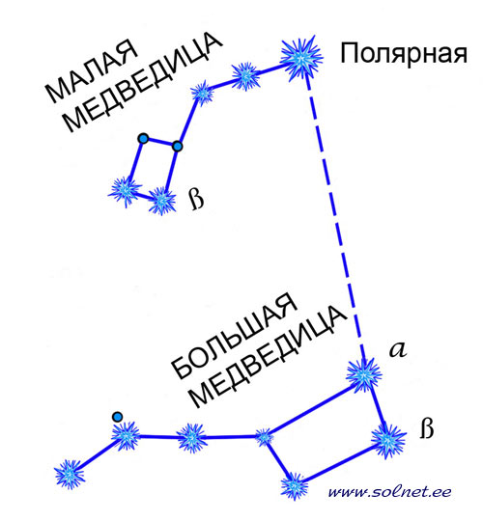
Яркие звезды обозначены звездочкой, а неяркие – точкой.
- На что похожи эти созвездия ? (ковш)
- Как называются эти созвездия? (…)
Это – созвездия Малой и Большой Медведицы. Точнее, та их часть, которую можно увидеть без телескопа, невооруженным взглядом.
Рассмотрите рисунок и сосчитайте:
- Сколько всего звезд можно увидеть в созвездии Малой Медведицы?
- Сколько всего звезд можно увидеть в созвездии Большой Медведицы?
- Cколько ярких звезд (обозначенных звёздочкой) в созвездии Малой Медведицы?
- Cколько ярких звезд в созвездии Большой Медведицы?
- Где ярких звезд больше?
На сколько? Молодцы. Вы успешно справились с этим заданием.
А теперь выйдите из-за стола и превращаемся в звёзды. Лягте на ковер в виде «Звезды» (руки и ноги широко расставлены в стороны).

10.Кинезеологическая гимнастика.

Релаксационное упражнение «Звезда».
Психолог: «Представьте, что вы большие и яркие звезды на ночном небе. Вначале, одни лучи звезды - ваши руки тянутся в разные стороны. «Звезда» становится все ярче и больше. Затем другие лучи звезды - ноги тянутся в разные стороны, затем - противоположная рука и нога тянутся в разные стороны, затем другие рука и нога тянутся в разные стороны. А теперь «Звезда» стала легкой и мягкой – расслабляйте ноги, руки, все тело. Звезда спокойно плывет по небу и проплывает все ваши жизненные удачи и достижения. Вспомните себя маленькими, Вначале вы не умели ходить, потом научились, вначале не умели бегать, потом научились. Вспомните все, что вы не умели делать, а теперь умеете. Вспомните свои достижения и успехи… Когда я сосчитаю до 10 вы все вернетесь в группу и сядете».
11. Рефлексия. Каждый, у кого в руках шарик скажет, что он не умел раньше делать, а потом научился и чему каждый из вас мечтает научиться.
Психолог: Каждый в своей жизни уже добился много, и каждый заслужил свою «Звезду Удачи» (каждому вешается на шею «Звезда Удачи»).
- Что вам понравилось в космическом путешествии?
-Что для вас было интересным?
- Что было трудным?
12. Прощание «Башенка». А теперь давайте прощаться. До новых встреч, ребята!

